ИНФОРМАТОР О РАДУ

АГЕНЦИЈЕ ЗА ВОЂЕЊЕ СПОРОВА У ПОСТУПКУ ПРИВАТИЗАЦИЈЕ

Београд

САДРЖАЈ:

- Основни подаци о Агенцији за вођење спорова у поступку приватизације и Информатору о раду

- Oрганизациона структура
  - Графички приказ организационе структуре
  - Наративни приказ организационе структуре
  - Опис послова и задужења по секторима
  - Број запослених по организационим јединицама

- Опис функција старешина

- Опис правила у вези са јавношћу рада

- Најчешће тражене информације од јавног значаја

- Опис надлежности, овлашћења и обавеза

6.1. Опис надлежности, овлашћења и обавеза које проистичу из Закона о изменама и допунама Закона о приватизацији („Службени гласник РС“, број 112/2015)
6.2. Опис надлежности, овлашћења и обавеза које проистичу из Одлуке о оснивању Агенције за вођење спорова у поступку приватизације („Службени гласник РС“, број 5/2016)

- Опис поступања у оквиру надлежности

- Прописи које Агенција за вођење спорова у поступку приватизације примењује у вршењу овлашћења

- Услуге које се пружају заинтересованим лицима, поступак ради пружања услуга и преглед података о пруженим услугама

- Подаци о приходима и расходима
10.1. Буџет Агенције за вођење спорова у поступку приватизације за 2019. годину
10.2. Финансијски план Агенције за вођење спорова у поступку приватизације за 2019. годину
10.3. Буџет Агенције за вођење спорова у поступку приватизације за 2020. годину
10.4. Финансијски план Агенције за вођење спорова у поступку приватизације за 2020. годину
10.5. Подаци о просечној висини плата, односно зарада руководилаца, као и подаци просечној висини плата, односно зарада појединих категорија запослених
10.6. Подаци о исплаћеним накнадама и другим примањима

- Подаци о јавним набавкама

- Подаци о државној помоћи

- Подаци о средствима рада

- Подаци о чувању носача информација

- Подаци о врстама информација које Агенција за вођење спорова у поступку приватизације поседује

- Подаци о информацијама којим Агенција за вођење спорова у поступку приватизације омогућава приступ

- Подношење захтева за приступ информацијама од јавног значаја

1 ОСНОВНИ ПОДАЦИ О АГЕНЦИЈИ ЗА ВОЂЕЊЕ СПОРОВА У ПОСТУПКУ ПРИВАТИЗАЦИЈЕ И ИНФОРМАТОРУ О РАДУ

Назив Агенције:
Агенција за вођење спорова у поступку приватизације

Адреса :
Теразије број 23, 11 000 Београд
Тел: 011/ 30 20 803
Факс: 011/ 30 20 831

Матични брoj: 17885405

Порески идентификациони брoj: 109362998

Адреса за пријем поднесака: Tеразије бр. 23/IV, 11000 Београд

Адреса за пријем електронских поднесака:
kancelarija@avspp.gov.rs
Лицe одговорнo за тачност и потпуност података које садржи Информатор о раду:
Мирјана Видарић, директор Агенције за вођење спорова у поступку приватизације
Лица која су овлашћена и одговорна за израду, објављивање и ажурирање Информатора о раду:
- Биљана Тодоровић, директор Сектора за правне послове и људске ресурсе;
- Ивана Ранковић Блажевић, директор Сектора за финансије и опште послове;
- Љиљана Томић, виши саветник за правне послове у Сектору за правне послове и људске ресурсе.
За поступање по захтевима за слободан приступ информацијама од јавног значаја овлашћена је: Биљана Тодоровић, директор Сектора за правне послове и људске ресурсе
Лице одређено за заштиту података о личности: Љиљана Томић, виши саветник за правне послове у Сектору за правне послове и људске ресурсе

Датум израде Информатора о раду: децембар 2016. године

Датум првог објављивања Информатора о раду: јануар 2017. године

Датум ажурирања Информатора о раду: 30.09.2020. године

Где се може остварити увид у Информатор и набавити штампана копија Информатора о раду: Теразије број 23, Београд, од 8.30 до 15.30 часова, радним даном.
Информатор о раду у електронској форми доступан је на Веб-адреси Агенције за вођење спорова у поступку приватизације: www.avspp.gov.rs

Информатор о раду Агенције за вођење спорова у поступку приватизације сачињен је у складу са чланом 39. Закона о слободном приступу информацијама од јавог значаја („Службени гласник РС”, бр. 120/04, 54/07, 104/09 и 36/10) и Упутством за израду и објављивање информатора о раду државног органа („Службени гласник РС”, број 68/2010).

2. ОРГАНИЗАЦИОНА СТРУКТУРА

  - Графички приказ организационе структуре

АГЕНЦИЈА ЗА ВОЂЕЊЕ СПОРОВА У ПОСТУПКУ ПРИВАТИЗАЦИЈЕ

УПРАВНИ ОДБОР

ДИРЕКТОР

КАНЦЕЛАРИЈА ДИРЕКТОРА АГЕНЦИЈЕ

СЕКТОР ЗА
ФИНАНСИЈЕ И ОПШТЕ ПОСЛОВЕ
СЕКТОР ЗА ПРАВНЕ ПОСЛОВЕ И ЉУДСКЕ РЕСУРСЕ

  - Наративни приказ организационе структуре

Послови у Агенцији обављају се у оквиру организационих јединица са седиштем у Београду.
За послове у Агенцији образују се као основне организационе јединице сектори.
Сектор се оснива ради обављања међусобно повезаних послова који чине једну предметно, методолошки и процесно ширу заокружену област и подручје рада, уколико се ти послови могу обављати одвојено од других послова у оквиру Агенције и када њихово обављање захтева непосредну организациону повезаност и посебност и јединствено руковођење, координацију и праћење.
Поједине послове у Агенцији могу обављати самостални извршиоци ван организационих јединица ако то налажу природа и обим послова или то произлази из потреба сарадње с државним органима.
У оквиру Агенције се организује Канцеларија директора Агенције ради координације рада директора Агенције и директора сектора.

  - Опис послова и задужења по секторима

Мирјана Видарић  Директор Агенције за вођење спорова у поступку приватизације | Контакт телефон
Директор Агенције заступа и представља Агенцију; организује и руководи радом и пословањем Агенције; предлаже акте које доноси Управни одбор; доноси одлуке и друге акте из надлежности Агенције, осим одлука односно аката које доноси Управни одбор; одговара за законитост рада, као и за стручни рад Агенције, одлучује о правима, обавезама и одговорностима запослених, извршава одлуке Управног одбора и предузима мере за њихово спровођење, доноси акт о унутрашњој организацији и систематизацији радних места у Агенцији; предлаже програм рада Агенције; обавља и друге послове у складу са законом, одлуком и статутом. | 011/3020 803  kancelarija@avspp.gov.rs
Послови који се обављају у оквиру организационих јединица | Непосредни руководилац
Канцеларија директора Агенције  Канцеларија директора Агенције обавља послове: координације рада директора Агенције и директора сектора; организовања састанака којима присуствују директор Агенције; организовање протокола директора Агенције; припремања документације за састанке којима присуствује директор Агенције; вођење записника са наведених састанака; вођења архиве директора Агенције; контроле реализације налога издатих од стране директора Агенције; посредовања у контакту са осталим запосленима, министарством Републике Србије надлежним за послове привреде и приватизације, другим министарствима, органима и организацијама Републике Србије.  Сектор за правне послове и људске ресурсе  Сектор за правне послове и људске ресурсе обавља послове:  - израде, праћења и примене нормативних аката Агенције; израде уговора за потребе Агенције; израде мишљења на нацрте закона, предлога уредби и општих аката Агенције, поступања по захтевима за приступ информацијама од јавног значаја; израде информатора о раду у сарадњи са другим организационим јединицама; спровођења активности које се односе на рад Управног одбора Агенције (припремање седнице и достављање материјала члановима Управног одбора и активности у вези са спровођењем писане седнице); заступања Агенције у поступцима пред судовима и другим државним органима у којима је Агенција за приватизацију имала положај странке или умешача, а који су покренути пре 1. фебруара 2016. године; вођења посебне рочишне евиденције за поступке које непосредно води Сектор; организовања консултација и стручног праћења реализације закључених уговора и рада адвоката који су ангажовани на текућим предметима;  - заснивања и престанка радног односа у Агенцији; вођења персоналних досијеа запослених; вођења евиденција и статистика из области радних односа, пензијског, инвалидског и здравственог осигурања за потребе запослених у Агенцији; израде аката којима се уређују питања из радних односа; праћења, проучавања и примене прописа из области радних односа и зарада запослених; припреме и праћење реализације планова људских ресурса; израде планова и програма за унапређење управљања људским ресурсима и унапређења квалитета рада и мотивације запослених; организовање обуке и стручног усавршавања запослених, припреме и праћења примене метода за оцењивање рада запослених, безбедности и заштите здравља на раду;  - пружања стручне подршке Сектору за финансије и опште послове;  - Сектор сарађује и координира са другим организационим јединицама Агенције, а у циљу ефикаснијег решавања спорних правних питања; обавља и друге послове у складу са законом.  Сектор за финансије и опште послове  Сектор за финансије и опште послове обавља послове:  - праћења стања и промета новчаних средстава на рачунима у надлежности Агенције; припремања података и израде финансијског плана Агенције; обрачуна прихода, расхода, обавеза и потраживања и новчаних токова по пројектима и организационим јединицама Агенције; сарадње са екстерним институцијама везаним за материјално-финансијско пословање; организовања и усмеравања правилне примене важећих материјално-финансијских прописа у пословању; кореспонденције са Министарством финансија - Управа за трезор; вођења пословних књига; израде периодичних и годишњих финансијских извештаја - завршних рачуна; праћења прописа из области материјално-финансијског пословања; састављања пореског биланса и других законом прописаних образаца; евидентирања основних средстава и евидентирања промена на основним средствима; обрачуна и исплате зарада запослених у Агенцији и накнада за ангажована лица; и други послови у складу са законом којим се уређује рачуноводствено и финансијско пословање;  - обезбеђења основних средстава и потрошног материјала за Агенцију; складиштења и издавања основних средстава и потрошног материјала Агенције; припремања периодичних и годишњих требовања основних средстава и потрошног материјала на нивоу целе Агенције; послове противпожарне заштите у складу са важећим прописима; сарадње са добављачима и праћења реализације уговора, провере исправности и усклађености рачуна; уређења и опремања пословних просторија Агенције; превоза запослених службеним возилима Агенције; старања и евиденције о телекомуникационим средствима Агенције; допремања, премештања, додавања и мењања рачунарске, електронске и телекомуникационе опреме за потребе запослених у Агенцији; израде аката којима се уређују питања из општих послова;  - припреме годишњег плана јавних набавки/набавки добара, радова и услуга које су финансиране средствима Агенције, као саставног дела финансијског плана, спровођења процедура јавне набавке/набавке добара, радова и услуга које су финансиране средствима Агенције, а у складу са законским и подзаконским актима Републике Србије, односно интерним актима Агенције којима је регулисана област јавних набавки/набавки; израде аката којима се уређују питања из јавних набавки/набавки;  - пријема и експедовања (интерно и екстерно) поште и документације из делокруга Агенције; завођења и архивирања документације из делокруга Агенције; класификовања, организовања, архивирања и уноса података у базу података; фотокопирања и коричења документације по потреби запослених у Агенцији; скенирања аката Агенције; административно – техничке послове за потребе Агенције; курирске послове, послове селидбе основних средстава, документације и материјала Агенције;  - пружања стручне подршке Сектору за правне послове и људске ресурсе;  - друге послове у складу са законом. | Јован Мартиновић  заменик директора  011/3020 803  kancelarija@avspp.gov.rs  Биљана Тодоровић  директор Сектора  тел. 011/3020 818  biljana.todorovic@avspp.gov.rs  Ивана Ранковић Блажевић, директор Сектора  тел. 011/3020 804  ivana.blazevic@avspp.gov.rs

  - Број запослених по организационим јединицама

БРОЈ ЗАПОСЛЕНИХ ПО ОРГАНИЗАЦИОНИМ ЈЕДИНИЦАМА
(30. септембар 2020. године)
РЕДНИ БРОЈ | НАЗИВ ОРГАНИЗАЦИОНЕ ЈЕДИНИЦЕ | предвиђен број извршилаца | број запослених на неодређено време | запослени на одређено време и лица ангажована по другом основу | укупан број
I | Директор Агенције | 1 | 0 | 011 | 1
1. | Канцеларија директора Агенције | 2 | 2 | 0 | 2
2. | Сектор за правне послове и људске ресурсе | 8 | 7 | 0 | 7
3. | Сектор за финансије и опште послове | 9 | 8 | 0 | 8
УКУПНО |  | 20 | 17 | 1 | 18

- ОПИС ФУНКЦИЈА СТАРЕШИНА

У складу са Законом о јавним агенцијама и Одлуком о оснивању Агенције за вођење спорова у поступку приватизације органи Агенције су Управни одбор и директор Агенције.
Председника и чланове Управног одбора и директора Агенције именује и разрешава Влада, у складу са законом.
Управни одбор Агенције има председника и два члана, које именује и разрешава Влада на предлог министарства надлежног за послове привреде.

Управни одбор:
- доноси Статут Агенције;
- доноси друге опште акте, у складу са законом;
- усмерава рад директора Агенције и издаје му упутства за рад;
- надзире пословање Агенције;
- подноси Влади извештај о свом раду и пословању Агенције;
- усваја финансијски план и годишњи програм рада;
- усваја годишњи извештај о раду и финансијски извештај;
- одлучује о расподели добити, уз сагласност оснивача;
- обавља и друге послове у складу са Законом, Одлуком о оснивању и Статутом Агенције.
На годишњи програм рада, финансијски план, годишњи извештај о раду, финансијски извештај, које усваја Управни одбор, сагласност даје Влада.
Председник и чланови Управног одбора примају накнаду за свој рад.
Директор Агенције:
- заступа и представља Агенцију;
- организује и руководи радом и пословањем Агенције;
- предлаже акте које доноси Управни одбор;
- доноси одлуке и друге акте из надлежности Агенције, осим одлука, односно аката које доноси Управни одбор;
- одговара за законитост рада, као и за стручни рад Агенције;
- одлучује о правима, обавезама и одговорностима запослених;
- извршава одлуке Управног одбора и предузима мере за њихово спровођење;
- доноси акт о унутрашњој организацији и систематизацији радних места у Агенцији;
- предлаже програм рада Агенције;
- обавља и друге послове у складу са законом, Одлуком о оснивању и Статутом Агенције.

- ОПИС ПРАВИЛА У ВЕЗИ СА ЈАВНОШЋУ РАДА

Јавност рада Агенције прописана је одредбом члана 47. Закона о јавним агенцијама („Службени гласник РС“, бр. 18/05, 81/05-исправка и 47/18), којом је утврђено да је Агенција дужна да на примерен начин, пре свега у просторијама у којима послује са корисницима, обавештава кориснике о њиховим правима, обавезама, поступку остваривања права и обавеза, о своме раду и делокругу, министарствима која надзиру њен рад и начину контакта са њима и о другим подацима битним за јавност њеног рада и односе са корисницима.
У том смислу Агенција обезбеђује да се на интернет страни www.avspp.gov.rs објављују подаци o раду Агенције, али и релевантни прописи, обрасци и све друге информације, као што су физичка и електронска адреса и контакт телефони.
Релевантне информације могу се добити и путем телефона, на основу писаног захтева, као и доласком у просторије Агенције.
У раду Агенције се примењују општа правила и поступци који се односе на искључење и ограничење јавности рада свих државних органа, а то су случајеви прописани Законом о слободном приступу информацијама од јавног значаја и Законом о заштити података о личности.

РАДНО ВРЕМЕ Агенције за вођење спорова у поступку приватизације у складу са Одлуком Владе Републике Србије о радном времену у јавном сектору од 1. маја 2014. године почиње у 07.30 часова и завршава се у 15.30 часова.

ТЕЛЕФОНСКЕ ИНФОРМАЦИЈЕ: 07.30 – 15.30 – радним даном

ТЕЛЕФОН: 011/3020 803

Веб сајт Агенције: www.avspp.gov.rs

Електронска адреса Агенције: kancelarija@avspp.gov.rs

- НАЈЧЕШЋЕ ТРАЖЕНЕ ИНФОРМАЦИЈЕ ОД ЈАВНОГ ЗНАЧАЈА

Најчешће тражене информације односе се на делокруг рада и надлежности Агенције за вођење спорова у поступку приватизације, број запослених, као и поступак јавне набавке.

- ОПИС НАДЛЕЖНОСТИ, ОВЛАШЋЕЊА И ОБАВЕЗА

Делокруг рада Агенције за вођење спорова у поступку приватизације утврђен је Законом о изменама и допунама Закона о приватизацији („Службени гласник РС”, број 112/2015) и Одлуком о оснивању Агенције за вођење спорова у поступку приватизације („Службени гласник РС”, број 5/2016).

  - Опис надлежности, овлашћења и обавеза које проистичу из Закона о изменама и допунама Закона о приватизацији („Службени гласник РС“, број 112/2015)

У складу са чланом 31. Закона о изменама и допунама Закона о приватизацији („Службени гласник РС“, број 112/2015), Агенција за приватизацију основана Законом о Агенцији за приватизацију („Службени гласник РС“, бр. 38/01, 135/04, 30/10, 115/14 и 89/15-др. закон) престаје са радом даном почетка примене овог закона (01.02.2016. године).
О извршавању обавеза Агенције за приватизацију преузетих у складу са овим законом стараће се министарство надлежно за послове привреде, изузев послова које је обављала Агенција за приватизацију који су у функцији заступања у поступцима пред судовима, арбитражама, органима управе и другим надлежним органима, у којима је Агенција за приватизацију имала положај странке или умешача, а који су покренути пре 1. фебруара 2016. године, које преузима Агенција за вођење спорова у поступку приватизације, коју ће основати Влада у року од 30 дана од дана ступања на снагу овог закона.
Агенција за вођење спорова у поступку приватизације сматра се правним следбеником Агенције за приватизацију у поступцима пред судовима, арбитражама, органима управе и другим надлежним органима, у којима је Агенција за приватизацију имала положај странке или умешача, а који су покренути пре 1. фебруара 2016. године.
Послове заступања Републике Србије у поступцима пред судовима, арбитражама, органима управе и другим надлежним органима покренуте после 1. фебруара 2016. године у вези са пословима приватизације које је преузело министарство надлежно за послове привреде обавља Државно правобранилаштво, у складу са законом.
Агенција за вођење спорова у поступку приватизације, даном почетка рада, преузела је од Агенције за приватизацију права и обавезе, предмете, опрему, средства за рад и архиву, који су у функцији заступања у поступцима пред судовима, арбитражама, органима управе и другим надлежним органима, у којима је Агенција за приватизацију имала положај странке или умешача, а који су покренути пре 1. фебруара 2016. године, као и запослене распоређене на пословима заступања.
Даном почетка примене овог закона министарство надлежно за послове привреде преузело је од Агенције права и обавезе, предмете, опрему, средства за рад и архиву, који су у функцији обављања послова утврђених овим законом, као и заспослене распоређене на пословима приватизације, тржишта капитала и контроле извршења уговорних обавеза.

  - Опис надлежности, овлашћења и обавеза које проистичу из Одлуке о оснивању Агенције за вођење спорова у поступку приватизације („Службени гласник РС“, број 5/2016)

Агенција за вођење спорова у поступку приватизације основана је Одлуком Владе РС 05 Број 02-503/2016-2 од 23.01.2016. године која је објављена у „Службеном гласнику РС“ број 5/2016 дана 25.01.2016. године.

У складу са Одлуком, Агенција за вођење спорова у поступку приватизације основана је ради обављања стручних послове заступања у поступцима пред судовима, арбитражама, органима управе и другим надлежним органима, у којима је Агенција за приватизацију имала положај странке или умешача, а који су покренути пре 1. фебруара 2016. године. Агенција има својство правног лица које стиче уписом у судски регистар.
Агенција се сматра правним следбеником Агенције за приватизацију у поступцима пред судовима, арбитражама, органима управе и другим надлежним органима у којима је Агенција за приватизацију имала положај странке или умешача, а који су покренути пре 1. фебруара 2016. године.
Агенција за своје обавезе одговора средствима којима располаже.
Агенција је самостална у свом раду.
Агенција обавља следеће послове:
- заступања пред судовима, арбитражама, органима управе и другим надлежним органима, у којима је Агенција имала положај странке или умешача, а који су покренути пре 1. фебруара 2016. године;
- вођења посебне рочишне евиденције;
- праћења судских предмета;
- друге послове предвиђене Статутом Агенције.

- ОПИС ПОСТУПАЊА У ОКВИРУ НАДЛЕЖНОСТИ

У оквиру своје надлежности Агенција за вођење спорова у поступку приватизације:
- обрађује парничне, ванпарничне и друге предмете, саставља тужбе, жалбе, предлоге за преиспитивање правноснажне пресуде, предлоге за дозволу извршења и друге поднеске у вези са одговарајућим поступцима;
- обавља стручне послове заступања у поступцима пред судовима и другим надлежним органима у којима је Агенција за приватизацију имала положај странке, а који су покренути пре 1. фебруара 2016. године;
- обавља друге послове утврђене Законом, Одлуком о оснивању Агенције за вођење спорова у поступку приватизације и Статутом.

- ПРОПИСИ КОЈЕ АГЕНЦИЈА ЗА ВОЂЕЊЕ СПОРОВА У ПОСТУПКУ ПРИВАТИЗАЦИЈЕ ПРИМЕЊУЈЕ У ВРШЕЊУ ОВЛАШЋЕЊА

У вршењу овлашћења која су јој поверена законом, Агенција за вођење спорова у поступку приватизације примењује следеће прописе:
- Закон о јавним агенцијама („Службени гласник РС“, бр. 18/05, 81/05 – испр. и 47/18);
- Закон о приватизацији („Службени гласник РС“, бр. 83/14, 46/15, 112/15 и 20/16 - аутентично тумачење);
- Одлуку о оснивању Агенције за вођење спорова у поступку приватизације („Службени гласник РС“, број 5/2016);
- Статут Агенције за вођење спорова у поступку приватизације („Службени гласник РС“, број 30/2016);
- Закон о општем управном поступку („Службени гласник РС“, бр. 18/16 и 95/18- аутентично тумачење);
- Закон о управним споровима („Службени гласник РС“, број 111/2009);
- Закон о стечају („Службени гласник РС“, бр. 104/09, 99/11 - др. закон, 71/12 - одлука УС, 83/14, 113/17, 44/18 и 95/18);
- Закон о парничном поступку („Службени гласник РС“, бр. 72/11, 49/13 - одлука УС, 74/13 - одлука УС, 55/14, 87/18 и 18/20);
- Закон о извршењу и обезбеђењу („Службени гласник РС“, бр. 106/15, 106/16 аутентично тумачење, 113/17 – аутентично тумачење, 54/19 и 9/2020 – аутентично тумачење);
- Закон о облигационим односима („Службени лист СФРЈ, бр. 29/78, 39/85, 45/89 -одлука УСЈ и 57/89, „Службени лист СРЈ“, бр. 31/93 и „Службени лист СЦГ“, бр. 1/2003 - Уставна повеља и („Службени гласник РС“, бр. 18/20);
- Закон о основама својинскоправних односа („Службени лист СФРЈ“, бр. 6/80 и 36/90, „Службени лист СРЈ“, бр. 29/96 и „Службени гласник РС“, бр. 115/05 - др. Закон);
- Закон о уређењу судова („Службени гласник РС“, бр. 116/08, 104/09, 101/10, 31/11 - др. Закон, 78/11 - др. Закон, 101/11, 101/13, 106/15, 40/15 - др. закон, 13/16, 108/16, 113/17, 65/18 – одлука УС, 87/18 и 88/18 – одлука УС);
- Закон о седиштима и подручјима судова и јавних тужилаштава („Службени гласник РС“, број 101/2013);
- Судски пословник („Службени гласник РС“, бр. 110/09, 70/11, 19/12, 89/13, 96/15, 104/15, 113/15 - исправка, 39/16, 56/16, 77/16, 16/18, 78/18, 43/19 и 93/19);
- Закон о буџетском систему („Службени гласник РС“, бр. 54/09, 73/10, 101/10, 101/11, 93/12, 62/13, 63/13-испр, 108/13, 142/14, 68/15- др. закон, 103/15, 99/16, 113/17, 95/18, 31/19 и 72/19);
- Закон о слободном приступу информацијама од јавног значаја („Службени гласник РС“, бр. 120/04, 54/07, 104/09 и 36/10);
- Закон о јавним набавкама („Службени гласник РС”, број 91/2019);
- Закон о утврђивању максималне зараде у јавном сектору („Службени гласник РС”, број 93/2012).

УСЛУГЕ КОЈЕ СЕ ПРУЖАЈУ ЗАИНТЕРЕСОВАНИМ ЛИЦИМА,

ПОСТУПАК РАДИ ПРУЖАЊА УСЛУГА И ПРЕГЛЕД ПОДАТАКА О ПРУЖЕНИМ УСЛУГАМА

Законом о изменама и допунама Закона о приватизацији и Одлуком о оснивању Агенције за вођење спорова у поступку приватизације, који прописују делокруг и врсте послова Агенције за вођење спорова у поступку приватизације, није прописана могућност пружања услуга заинтересованим лицима.
На основу Закона о слободном приступу информацијама од јавног значаја („Службени гласник РС“, бр. 102/04, 54/07, 104/09, 36/10), Агенција за вођење спорова у поступку приватизације поступа по захтевима за приступ информацијама од јавног значаја, о чему ће бити речи у наредним поглављима.

- ПОДАЦИ О ПРИХОДИМА И РАСХОДИМА

  - Буџет Агенције за вођење спорова у поступку приватизације
за 2019. годину

На основу тачке 6. Одлуке о оснивању Агенције за вођење спорова у поступку приватизације („Службени гласник РС“, бр. 5/2016), средства за рад Агенције обезбеђују се из:

1) прихода које Агенција оствари обављањем послова из своје надлежности;
2) донација, прилога, поклона домаћих и страних правних лица;
3) буџета Републике Србије и других прилога и прихода које Агенција оставри у складу са законом.

Законом о буџету Републике Србије за 2019. годину ("Службени гласник РС", број 95/2018), средства распоређена у оквиру Раздела 20 - Министарство привреде, Програм 1508 - Уређење и надзор у области привредног и регионалног развоја, функција 410 - Општи економски и комерцијални послови и послови по питању рада, а између осталог, за програмску активност 0003 - Управљање процесом приватизације и стечајем, апропријација економска класификација 424 - Специјализоване услуге, у износу од 140.000.000 динара намењена су за Агенцију за вођење спорова у поступку приватизације.
Решењем 05 Број: 400-857/2019 од 31. јануара 2019. године, које је објављено у Службеном гласнику РС, број 6/2019 од 04. фебруара 2019. године, Влада је дала сагласност на Финансијски план Агенције за вођење спорова у поступку приватизације за 2019. годину.

У наставку је дат Финансијски план Агенције за вођење спорова у поступку приватизације за 2019. годину.

  - Финансијски план Агенције за вођење спорова у поступку приватизације
за 2019. годину

у динарима
ЕКОНОМСКА КЛАСИФИКАЦИЈА | ОПИС | ФИНАНСИЈСКИ ПЛАН ЗА 2019. г.
А. УКУПНО ПРИХОДИ |  | 150.000.000,00
7 | ТЕКУЋИ ПРИХОДИ | 150.000.000,00
740 | Сопствени приходи | 10.000.000,00
7400 | Остали приходи | 10.000.000,00
790 | Приходи из буџета | 140.000.000,00
7911 | Приходи из буџета | 140.000.000,00
Б. УКУПНО РАСХОДИ И ИЗДАЦИ ( I + II ) |  | 149.685.000,00
I ТЕКУЋИ РАСХОДИ |  | 146.985.000,00
4 | ТЕКУЋИ РАСХОДИ | 146.985.000,00
41 | РАСХОДИ ЗА ЗАПОСЛЕНЕ | 39.750.000,00
411 | Плате, додаци и накнаде запослених | 32.600.000,00
4111 | Плате, додаци и накнаде запослених | 32.600.000,00
412 | Социјални доприноси на терет послодавца | 5.600.000,00
4121 | Доприноси за пензијско и инвалидско осигурање | 3.920.000,00
4122 | Допринос за здравствено осигурање | 1.680.000,00
414 | Социјална давања запосленима | 700.000,00
4141 | Исплате накнаде за време одсуства са посла на терет фондова | 400.000,00
4144 | Помоћ у мед. леч. зап. или чл. пор. и др. помоћи | 300.000,00
415 | Накнаде трошкова за запослене | 850.000,00
4151 | Накнаде трошкова за запослене | 850.000,00
42 | КОРИШЋЕЊЕ УСЛУГА И РОБА | 50.835.000,00
421 | Стални трошкови | 8.690.000,00
4211 | Трошкови платног промета и банкарских услуга | 300.000,00
4212 | Енергетске услуге | 1.100.000,00
4213 | Комуналне услуге | 150.000,00
4214 | Услуге комуникације | 1.540.000,00
4215 | Трошкови осигурања | 300.000,00
4216 | Закуп имовине и опреме | 5.300.000,00
422 | Трошкови путовања | 1.840.000,00
4221 | Трошкови службених путовања у земљи | 340.000,00
4222 | Трошкови службених путовања у иностранству | 1.200.000,00
4229 | Остали трошкови транспорта | 300.000,00
423 | Услуге по уговору | 37.040.000,00
4231 | Административне услуге | 2.000.000,00
4232 | Компјутерске услуге | 240.000,00
4233 | Услуге образовања и усавршавања запослених | 350.000,00
4234 | Услуге информисања | 400.000,00
4235 | Стручне услуге | 32.100.000,00
4237 | Репрезентација | 400.000,00
4239 | Остале опште услуге | 1.550.000,00
425 | Текуће поправке и одржавање | 1.630.000,00
4251 | Текуће поправке и одржавање зграда и објеката | 300.000,00
4252 | Текуће поправке и одржавање опреме | 1.330.000,00
426 | Материјал | 1.635.000,00
4261 | Административни материјал | 500.000,00
4263 | Материјал за образовање и усавршавање запослених | 200.000,00
4264 | Материјал за саобраћај | 400.000,00
4268 | Материјал за одржавање хигијене и угоститељство | 200.000,00
4269 | Материјал за посебне намене | 335.000,00
44 | ОТПЛАТА КАМАТА И ПРАТЕЋИ ТРОШКОВИ ЗАДУЖИВАЊА | 50.000,00
444 | Пратећи трошкова задуживања | 50.000,00
4442 | Казне за кашњење | 50.000,00
46 | ДОНАЦИЈЕ, ДОТАЦИЈЕ И ТРАНСФЕРИ | 4.100.000,00
465 | Остале дотације и трансфери | 4.100.000,00
4651 | Остале текуће дотације и трансфери | 4.100.000,00
48 | ОСТАЛИ РАСХОДИ | 52.250.000,00
482 | Порези, обавезне таксе и казне | 30.050.000,00
4821 | Остали порези | 50.000,00
4822 | Обавезне таксе | 30.000.000,00
483 | Новчане казне и пенали по решењу судова | 22.200.000,00
4831 | Новчане казне и пенали по решењу судова | 22.200.000,00
II ИЗДАЦИ ЗА НЕФИНАНСИЈСКУ ИМОВИНУ |  | 2.700.000,00
5 | ИЗДАЦИ ЗА НЕФИНАНСИЈСКУ ИМОВИНУ | 2.700.000,00
51 | ОСНОВНА СРЕДСТВА | 2.700.000,00
512 | Машине и опрема | 2.700.000,00
5122 | Административна опрема | 2.700.000,00
В. Буџетски суфицит - дефицит ( 7 - 4 - 5) |  | 315.000,00

у динарима

  - Буџет Агенције за вођење спорова у поступку приватизације
за 2020. годину

Законом о буџету Републике Србије за 2020. годину ("Службени гласник РС", број 84/2019), средства распоређена у оквиру Раздела 21 - Министарство привреде, Програм 1508 - Уређење и надзор у области привредног и регионалног развоја, функција 410 - Општи економски и комерцијални послови и послови по питању рада, а између осталог, за програмску активност 0003 - Управљање процесом приватизације и стечајем, апропријација економска класификација 424 - Специјализоване услуге, у износу од 140.000.000 динара намењена су за Агенцију за вођење спорова у поступку приватизације.
Управни одбор Агенције је дана 11.12.2019. године донео Одлуку број: 38-52/19 о усвајању финансијског плана за 2020. годину, која је дана 12.12.2019. године достављена на усвајање Влади.
Решењем 05 Број: 400-803/2020 од 30. јануара 2020. године, које је објављено у Службеном гласнику РС, број 8/2020 од 03. фебруара 2020. године, Влада је дала сагласност на Финансијски план Агенције за вођење спорова у поступку приватизације за 2020. годину.
Управни одбор Агенције је дана 15.04.2020. године донео Одлуку број: 38-20/20 о усвајању Измена финансијског плана за 2020. годину, која је дана 16.04.2020. године достављена на усвајање Влади.
Решењем 05 Број: 400-3796/2020 од 21. маја 2020. године, које је објављено у Службеном гласнику РС, број 76/2020 од 21. маја 2020. године, Влада је дала сагласност на Измене финансијског плана Агенције за вођење спорова у поступку приватизације за 2020. годину.

У наставку је дата Измена финансијског плана Агенције за вођење спорова у поступку приватизације за 2020. годину.

  - Измене финансијског план Агенције за вођење спорова у поступку приватизације за 2020. годину
Економска класификација | О п и с | Измене финансијског плана за 2020. г.
А. УКУПНО ПРИХОДИ |  | 153.000.000,00
7 | ТЕКУЋИ ПРИХОДИ | 153.000.000,00
740 | Сопствени приходи | 13.000.000,00
7400 | Остали приходи | 13.000.000,00
790 | Приходи из буџета | 140.000.000,00
7911 | Приходи из буџета | 140.000.000,00
Б. УКУПНО РАСХОДИ И ИЗДАЦИ ( I + II ) |  | 121.146.500,00
I ТЕКУЋИ РАСХОДИ |  | 120.426.500,00
4 | ТЕКУЋИ РАСХОДИ | 120.426.500,00
41 | РАСХОДИ ЗА ЗАПОСЛЕНЕ | 45.050.000,00
411 | Плате, додаци и накнаде запослених | 37.000.000,00
4111 | Плате, додаци и накнаде запослених | 37.000.000,00
412 | Социјални доприноси на терет послодавца | 6.350.000,00
4121 | Доприноси за пензијско и инвалидско осигурање | 4.440.000,00
4122 | Допринос за здравствено осигурање | 1.910.000,00
413 | Накнаде у натури | 150.000,00
4131 | Накнаде у натури | 150.000,00
414 | Социјална давања запосленима | 700.000,00
4141 | Исплате накнаде за време одсуства са посла на терет фондова | 400.000,00
4144 | Помоћ у мед. леч. зап. или чл. пор. и др. помоћи | 300.000,00
415 | Накнаде трошкова за запослене | 850.000,00
4151 | Накнаде трошкова за запослене | 850.000,00
42 | КОРИШЋЕЊЕ УСЛУГА И РОБА | 46.226.500,00
421 | Стални трошкови | 8.660.000,00
4211 | Трошкови платног промета и банкарских услуга | 300.000,00
4212 | Енергетске услуге | 1.200.000,00
4213 | Комуналне услуге | 150.000,00
4214 | Услуге комуникације | 1.500.000,00
4215 | Трошкови осигурања | 260.000,00
4216 | Закуп имовине и опреме | 5.250.000,00
422 | Трошкови путовања | 1.701.500,00
4221 | Трошкови службених путовања у земљи | 301.500,00
4222 | Трошкови службених путовања у иностранству | 1.100.000,00
4229 | Остали трошкови транспорта | 300.000,00
423 | Услуге по уговору | 33.185.000,00
4231 | Административне услуге | 2.500.000,00
4232 | Компјутерске услуге | 600.000,00
4233 | Услуге образовања и усавршавања запослених | 455.000,00
4234 | Услуге информисања | 500.000,00
4235 | Стручне услуге | 26.880.000,00
4237 | Репрезентација | 400.000,00
4239 | Остале опште услуге | 1.850.000,00
425 | Текуће поправке и одржавање | 1.320.000,00
4251 | Текуће поправке и одржавање зграда и објеката | 300.000,00
4252 | Текуће поправке и одржавање опреме | 1.020.000,00
426 | Материјал | 1.360.000,00
4261 | Административни материјал | 400.000,00
4263 | Материјал за образовање и усавршавање запослених | 280.000,00
4264 | Материјал за саобраћај | 380.000,00
4268 | Материјал за одржавање хигијене и угоститељство | 200.000,00
4269 | Материјал за посебне намене | 100.000,00
44 | ОТПЛАТА КАМАТА И ПРАТЕЋИ ТРОШКОВИ ЗАДУЖИВАЊА | 50.000,00
444 | Пратећи трошкова задуживања | 50.000,00
4442 | Казне за кашњење | 50.000,00
46 | ДОНАЦИЈЕ, ДОТАЦИЈЕ И ТРАНСФЕРИ | 300.000,00
465 | Остале дотације и трансфери | 300.000,00
4651 | Остале текуће дотације и трансфери | 300.000,00
48 | ОСТАЛИ РАСХОДИ | 28.800.000,00
482 | Порези, обавезне таксе и казне | 18.250.000,00
4821 | Остали порези | 50.000,00
4822 | Обавезне таксе | 18.200.000,00
483 | Новчане казне и пенали по решењу судова | 10.550.000,00
4831 | Новчане казне и пенали по решењу судова | 10.550.000,00
II ИЗДАЦИ ЗА НЕФИНАНСИЈСКУ ИМОВИНУ |  | 720.000,00
5 | ИЗДАЦИ ЗА НЕФИНАНСИЈСКУ ИМОВИНУ | 720.000,00
51 | ОСНОВНА СРЕДСТВА | 720.000,00
512 | Машине и опрема | 720.000,00
5122 | Административна опрема | 720.000,00
В. Буџетски суфицит - дефицит ( 7 - 4 - 5) |  | 31.853.500,00

10.5. Подаци о просечној висини нето плата, односно нето зарада руководилаца, као и подаци о просечној висини нето плата, односно нето зарада појединих категорија запослених

За период јануар - децембар 2019. године

РУКОВОДИОЦИ | 132.677,63 динара
ЗАПОСЛЕНИ СА ВСС | 89.436,54 динара
ЗАПОСЛЕНИ СА ССС | 49.475,89 динара

За период јануар – септембар 2020. године

РУКОВОДИОЦИ | 146.301,72 динара
ЗАПОСЛЕНИ СА ВСС | 106.448,59 динара
ЗАПОСЛЕНИ СА ССС | 67.889,58 динара

10.6. Подаци о исплаћеним накнадама и другим примањима

I Дневнице за службени пут у земљи

У 2019. години:
 | - директор |  | 450,00 динара
 | - запослени |  | 3.825,00 динара
У 2020. години:
 |  | - директор |  | 0,00 динара
 |  | - запослени |  | 1.500,00 динара
II Дневнице за службени пут у иностранству

У 2019. години:
 | - директор | 16.921,66 динара
 | - запослени | 22.264,44 динара
У 2020. години:
 | - директор | 0,00 динара
 | - запослени | 0,00 динара

III Накнаде члановима Управног одбора

Накнаде су исказане у нето износу и за 2019. годину умањиване су у складу са Законом о привременом уређивању основица за обрачун и исплату плата, односно зарада и других сталних примања код корисника јавних средстава („Службени гласник РС“, бр. 116/2014 и 95/18).
За период јануaр - децембар 2019. године, председнику и члановима Управног одбора исплаћене су следеће накнаде:
 | - председник управног одбора | 453.600,00 динара
 | - два члана управног одбора | 604.800,00 динара

За период јануaр – септембар 2020. године, председнику и члановима Управног одбора исплаћене су следеће накнаде:

 | - председник управног одбора | 415.800,00 динара
 | - два члана управног одбора | 554.400,00 динара

- ПОДАЦИ О ЈАВНИМ НАБАВКАМА

ПЛАН ЈАВНИХ НАБАВКИ ЗА 2019. ГОДИНУ
ЈАВНЕ НАБАВКЕ
Редни број | Предмет набавке | Процењена вредност (без ПДВ-а) | Планирана средства у финансијском плану (без ПДВ-а) |  |  | Врста поступка | Оквирни датум |  |  | Напо-мена
 |  |  | Износ | Конто |  |  | Покретања поступка | Закључења уговора | Трајања уговора
 | УКУПНО | 5.258.333,33
 | Добра | 1.558.333,33
1.1.1. | Канцеларијски намештај | 750.000,00 | 2.250.000,00 | 5122 | Административна опрема | Поступак јавне набавке мале вредности | 5 2019 | 6 2019 | 6 2020
1.1.2. | Рачунарска опрема | 808.333,33 | 2.250.000,00 | 5122 | Административна опрема | Поступак јавне набавке мале вредности | 6 2019 | 7 2019 | 7 2020
 | Услуге | 3.700.000,00
1.2.1. | Услуге ваздушног превоза и смештаја за службена путовања | 1.000.000,00 | 1.000.000,00 | 4222 | Трошкови службених путовања у иностранство | Поступак јавне набавке мале вредности | 3 2019 | 4 2019 | 4 2020
1.2.2. | Услуге фиксне и мобилне телефоније (по партијама) | 1.033.333,33 | 1.283.333,33 | 4214 | Услуге комуникација | Поступак јавне набавке мале вредности | 4 2019 | 6 2019 | 6 2020
1.2.3. | Услуге превођења | 1.666.666,67 | 1.666.666,67 | 4231 | Административне услуге | Поступак јавне набавке мале вредности | 7 2019 | 8 2019 | 8 2020

У 2019. години спроведено је укупно 6 поступака јавних набавки мале вредности и то: услуге ваздушног превоза и смештаја за службена путовања, набавка канцеларијског намештаја, набавка услуга мобилне телефоније, набавка услуга превођења, набавка рачунарске опреме и набавка услуга фиксне ИП телефоније. Спроведено је 39 поступака набавки на које се Закон о јавним набавкама не примењује.

Укупно уговорена вредност свих поступака јавних набавки и набавки у 2019. години је 37.905.368,45 динара без ПДВ-а, од чега је у поступцима јавних набавки мале вредности уговорено 13,87% односно 5.256.000,00 динара без ПДВ-а, а у поступцима набавки на које се Закон о јавним набавкама не примењује уговорено је 32.649.368,45 динара без ПДВ-а или 86,13%.

О спроведеним поступцима јавних набавки и набавки Агенција је у законом предвиђеним роковима, подносила детаљне кварталне извештаје Управи за јавне набавке.

Детаљнији подаци о јавним набавкама могу се наћи на интернет презентацији Агенције за вођење спорова у поступку приватизације. http://www.avspp.gov.rs/javne-nabavke.php

ПЛАН ЈАВНИХ НАБАВКИ ЗА 2020. ГОДИНУ
ЈАВНЕ НАБАВКЕ
Редни број | Предмет набавке | Процењена вредност (без ПДВ-а) | Планирана средства у финансијском плану (без ПДВ-а) |  |  | Врста поступка | Оквирни датум |  |  | Напо-мена
 |  |  | Износ | Конто |  |  | Покретања поступка | Закључења уговора | Трајања уговора
 | УКУПНО | 4.033.323,33
 | Добра | 0,00
 | Услуге | 4.033.323,33
1.2.1. | Услуге ваздушног превоза и смештаја за службена путовања | 950.000,00 | 1.100.000,00 | 4222 | Трошкови службених путовања у иностранство | Поступак јавне набавке мале вредности | 7 2020 | 8 2020 | 8 2021
1.2.2. | Услуге фиксне и мобилне телефоније (по партијама) | 999.990,00 | 1.250.000,00 | 4214 | Услуге комуникација | Поступак јавне набавке мале вредности | 4 2020 | 6 2020 | 6 2021
1.2.3. | Услуге превођења | 2.083.333,33 | 2.083.333,00 | 4231 | Административне услуге | Поступак јавне набавке мале вредности | 3 2020 | 4 2020 | 4 2021
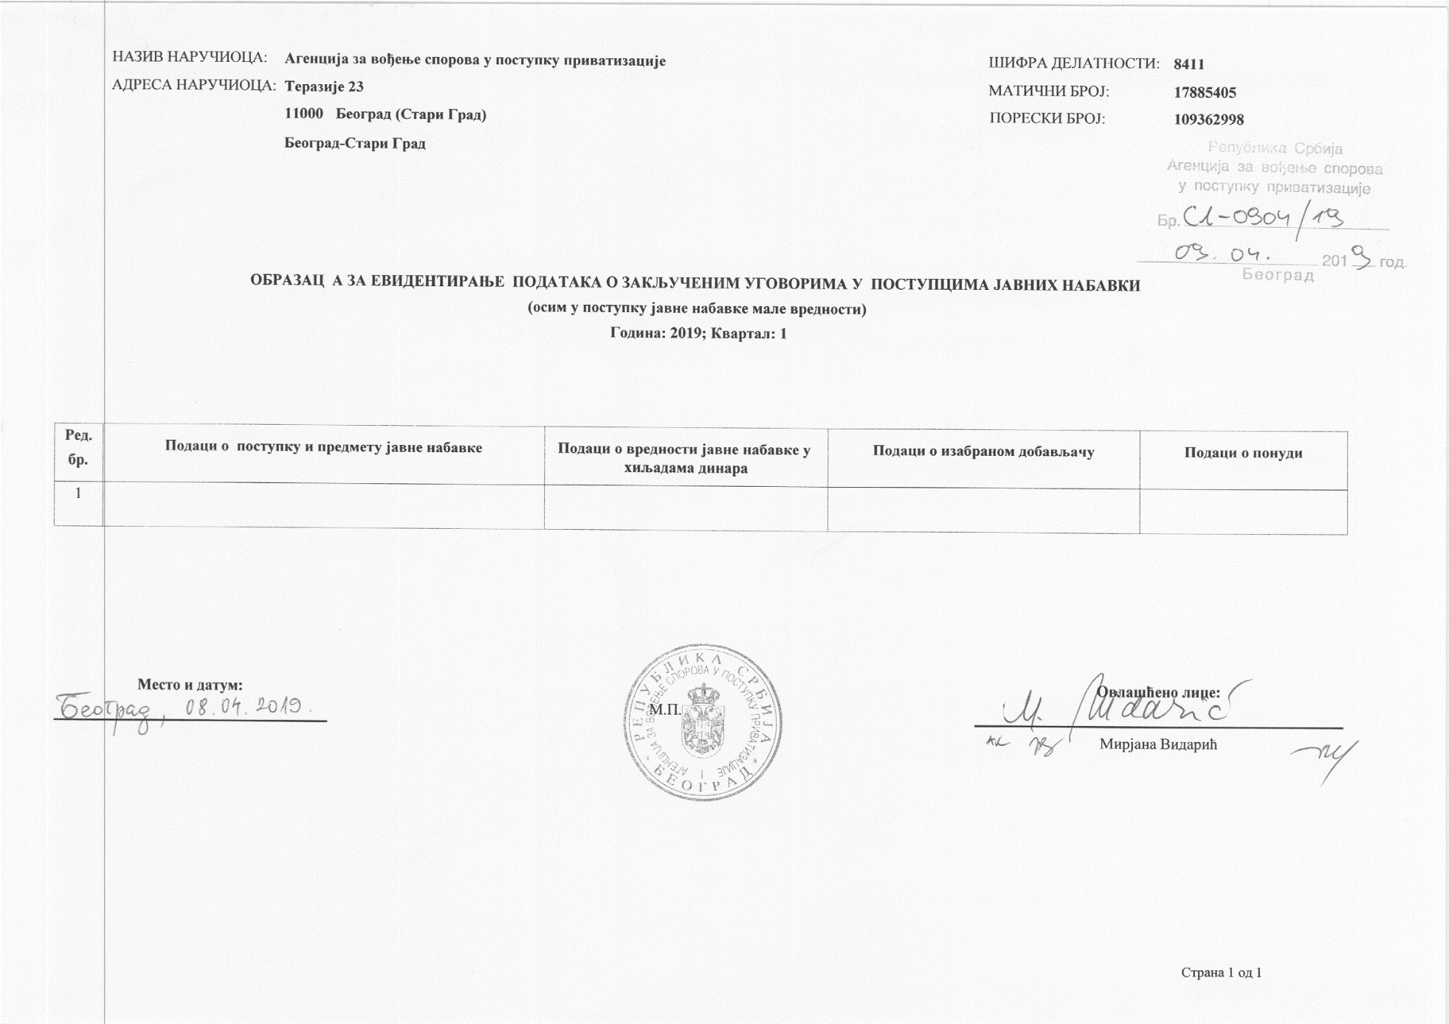
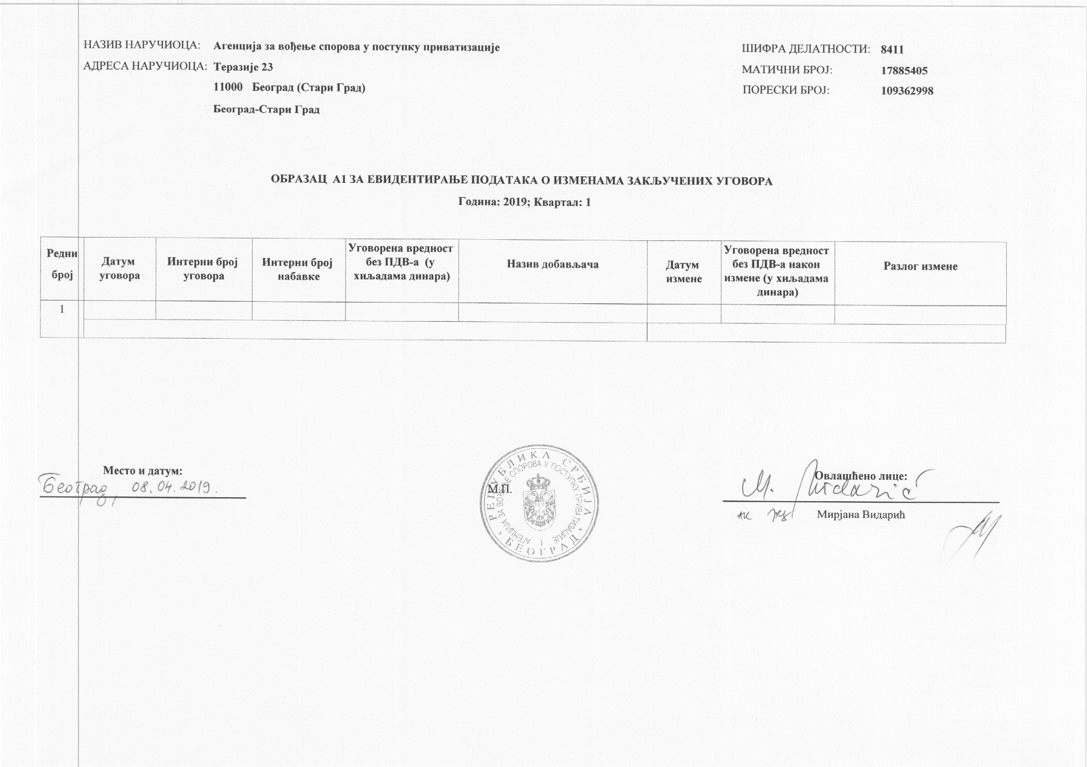
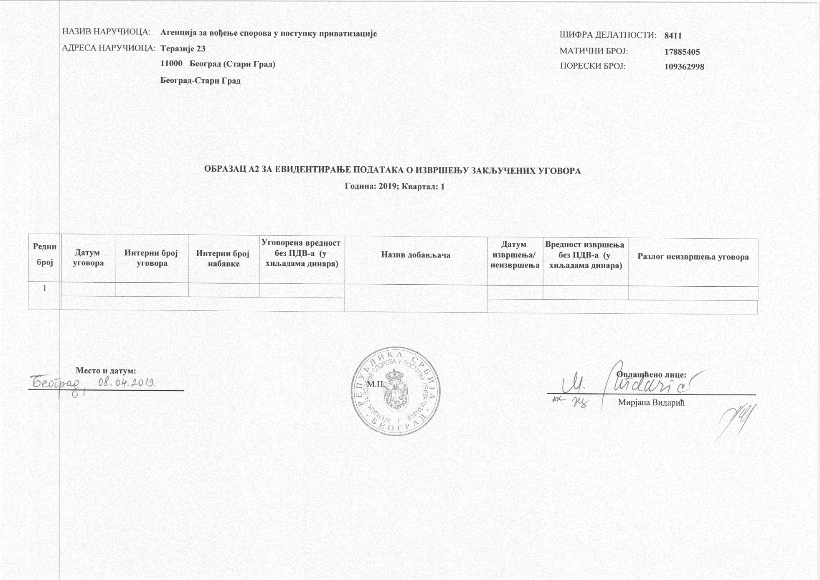
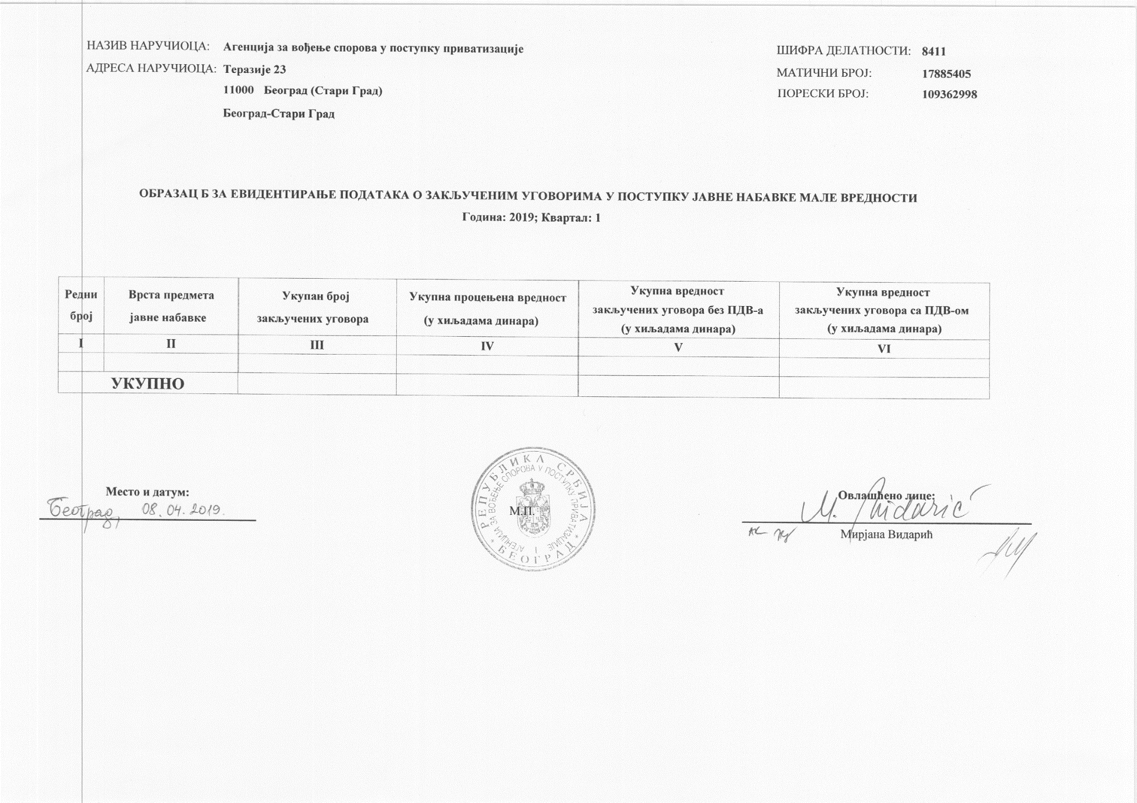
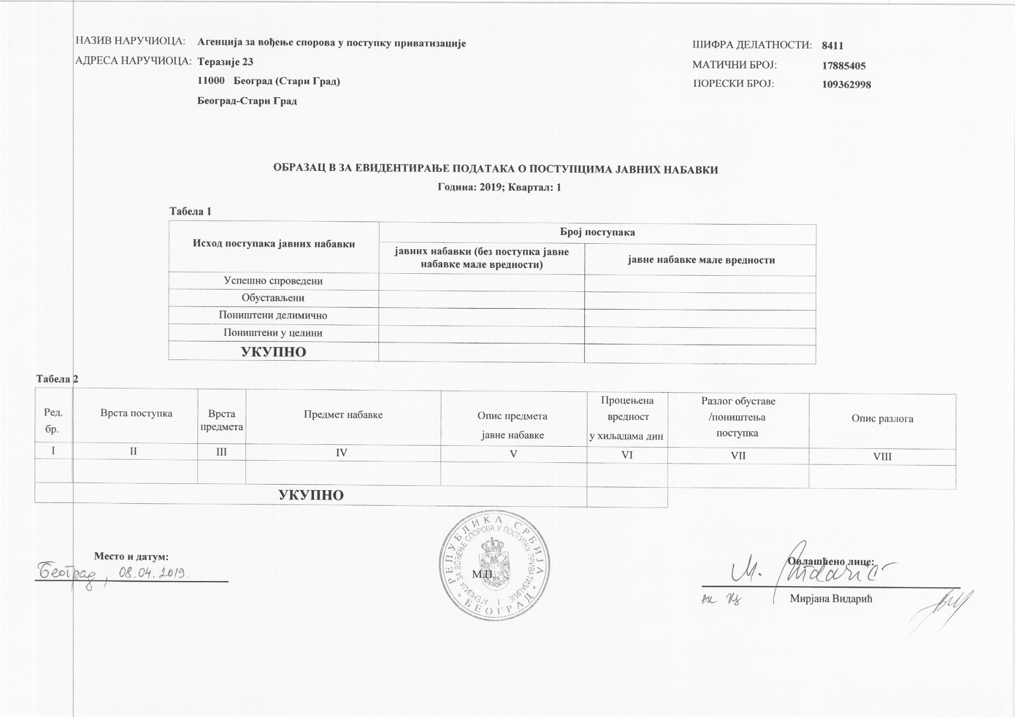
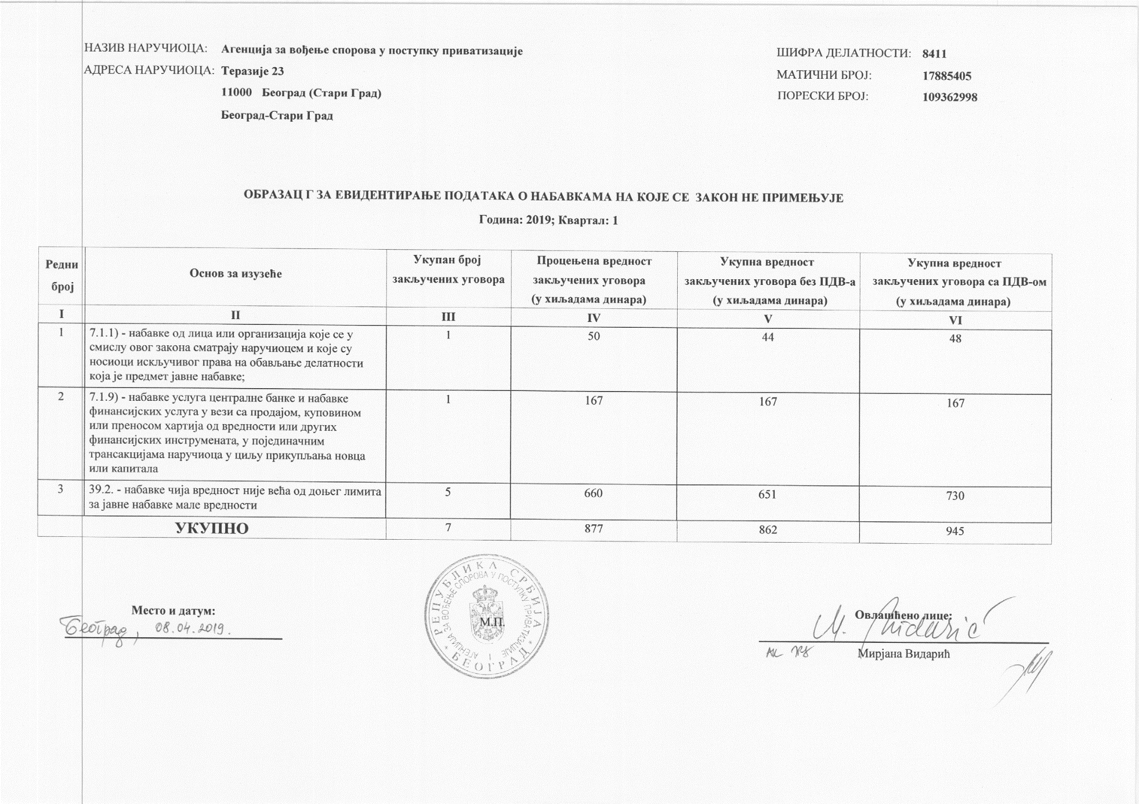
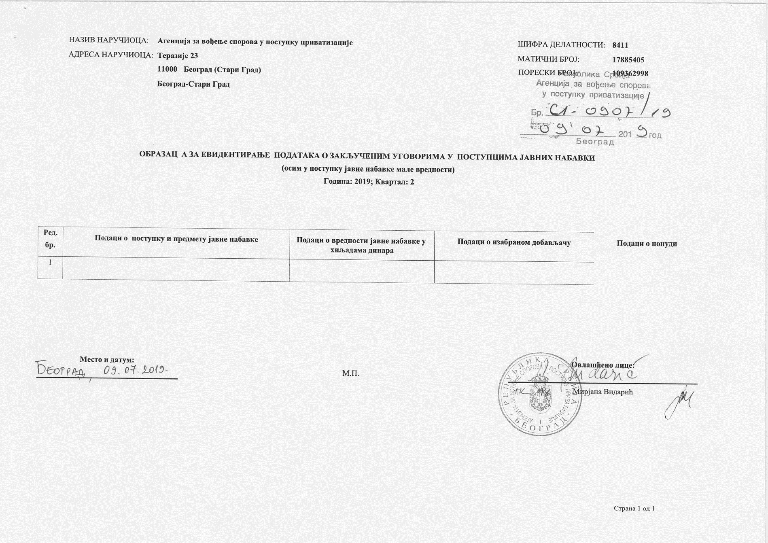
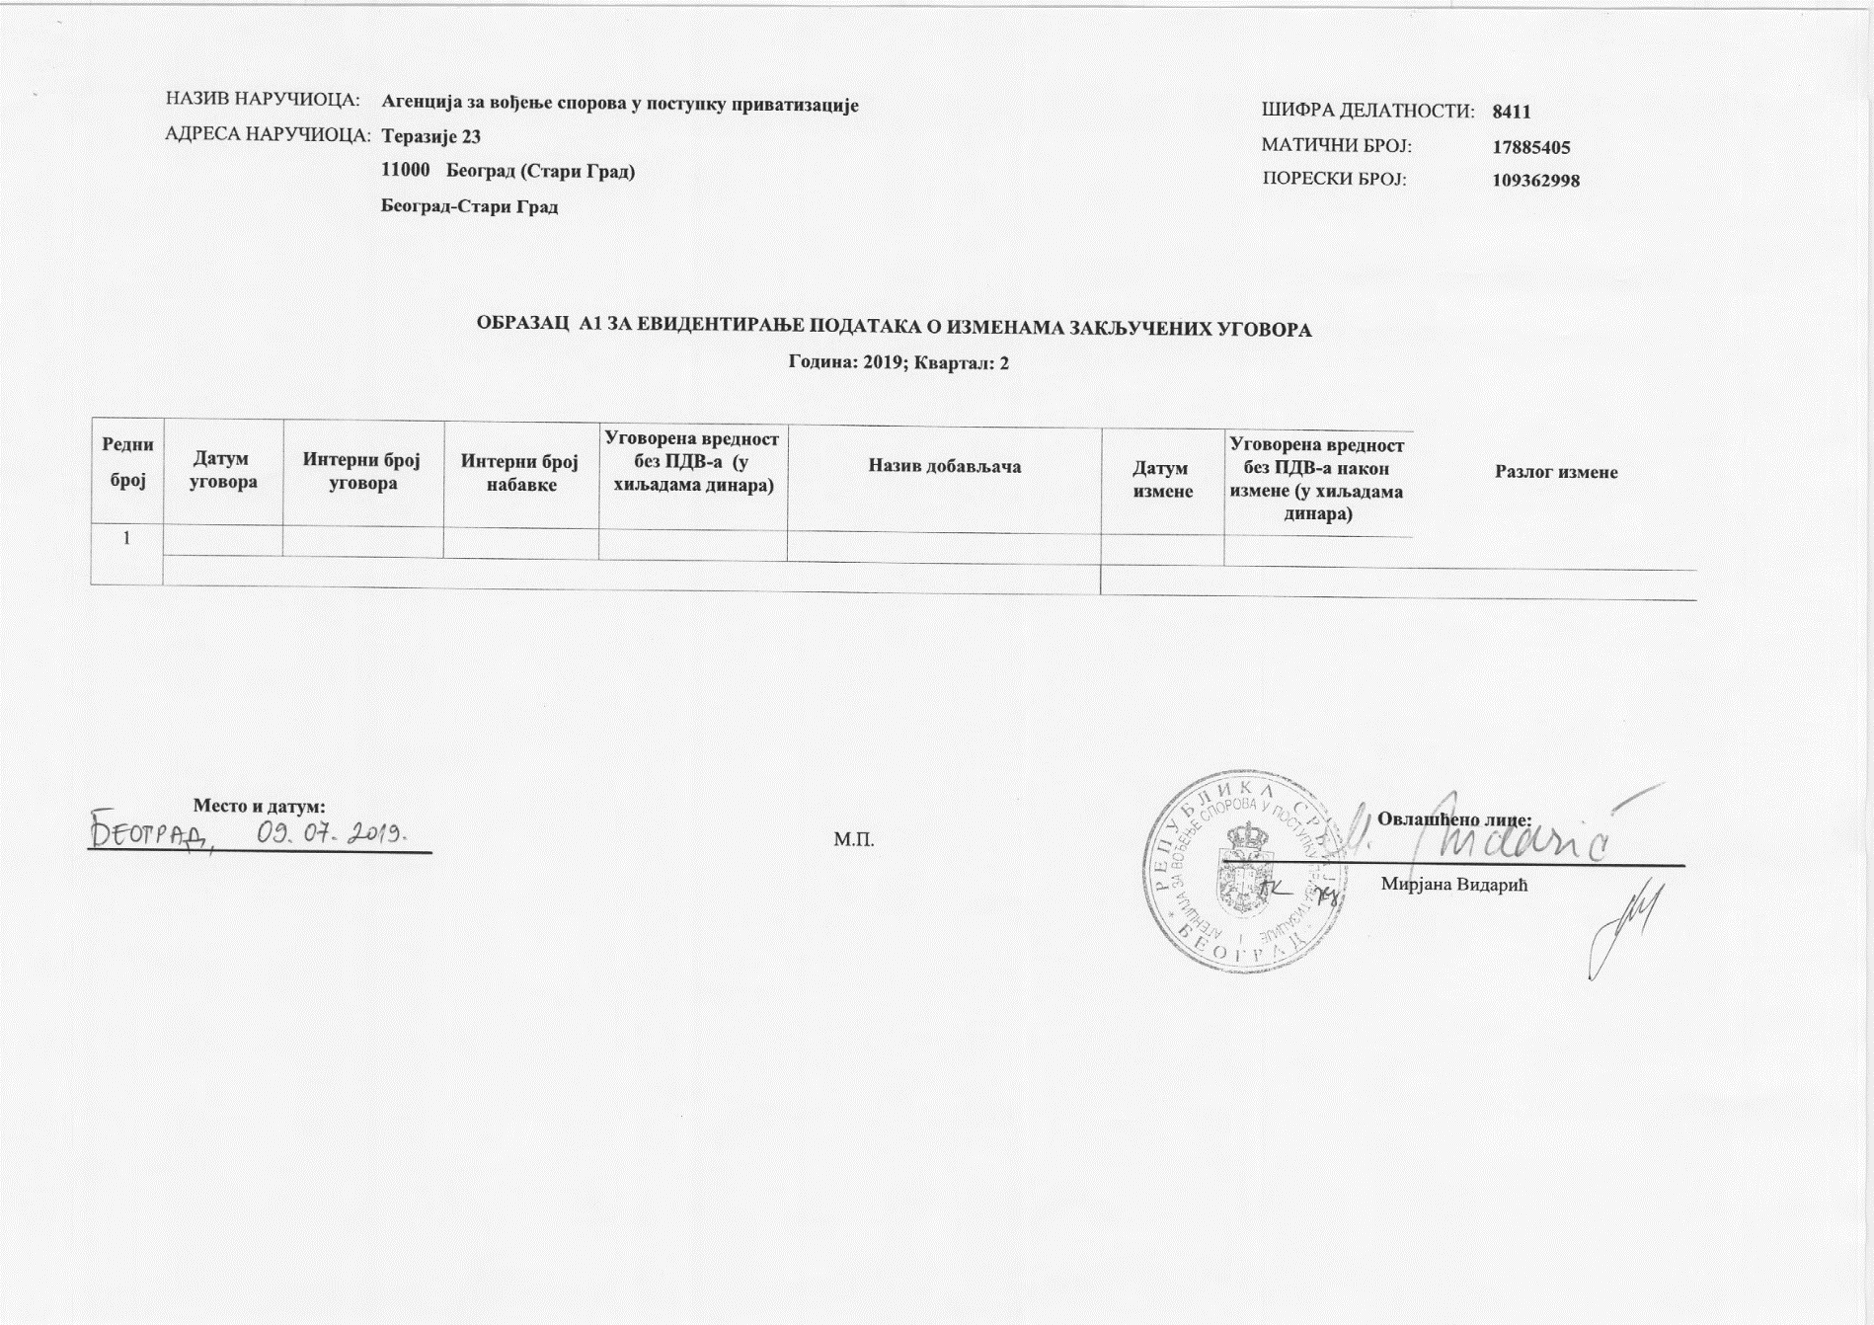
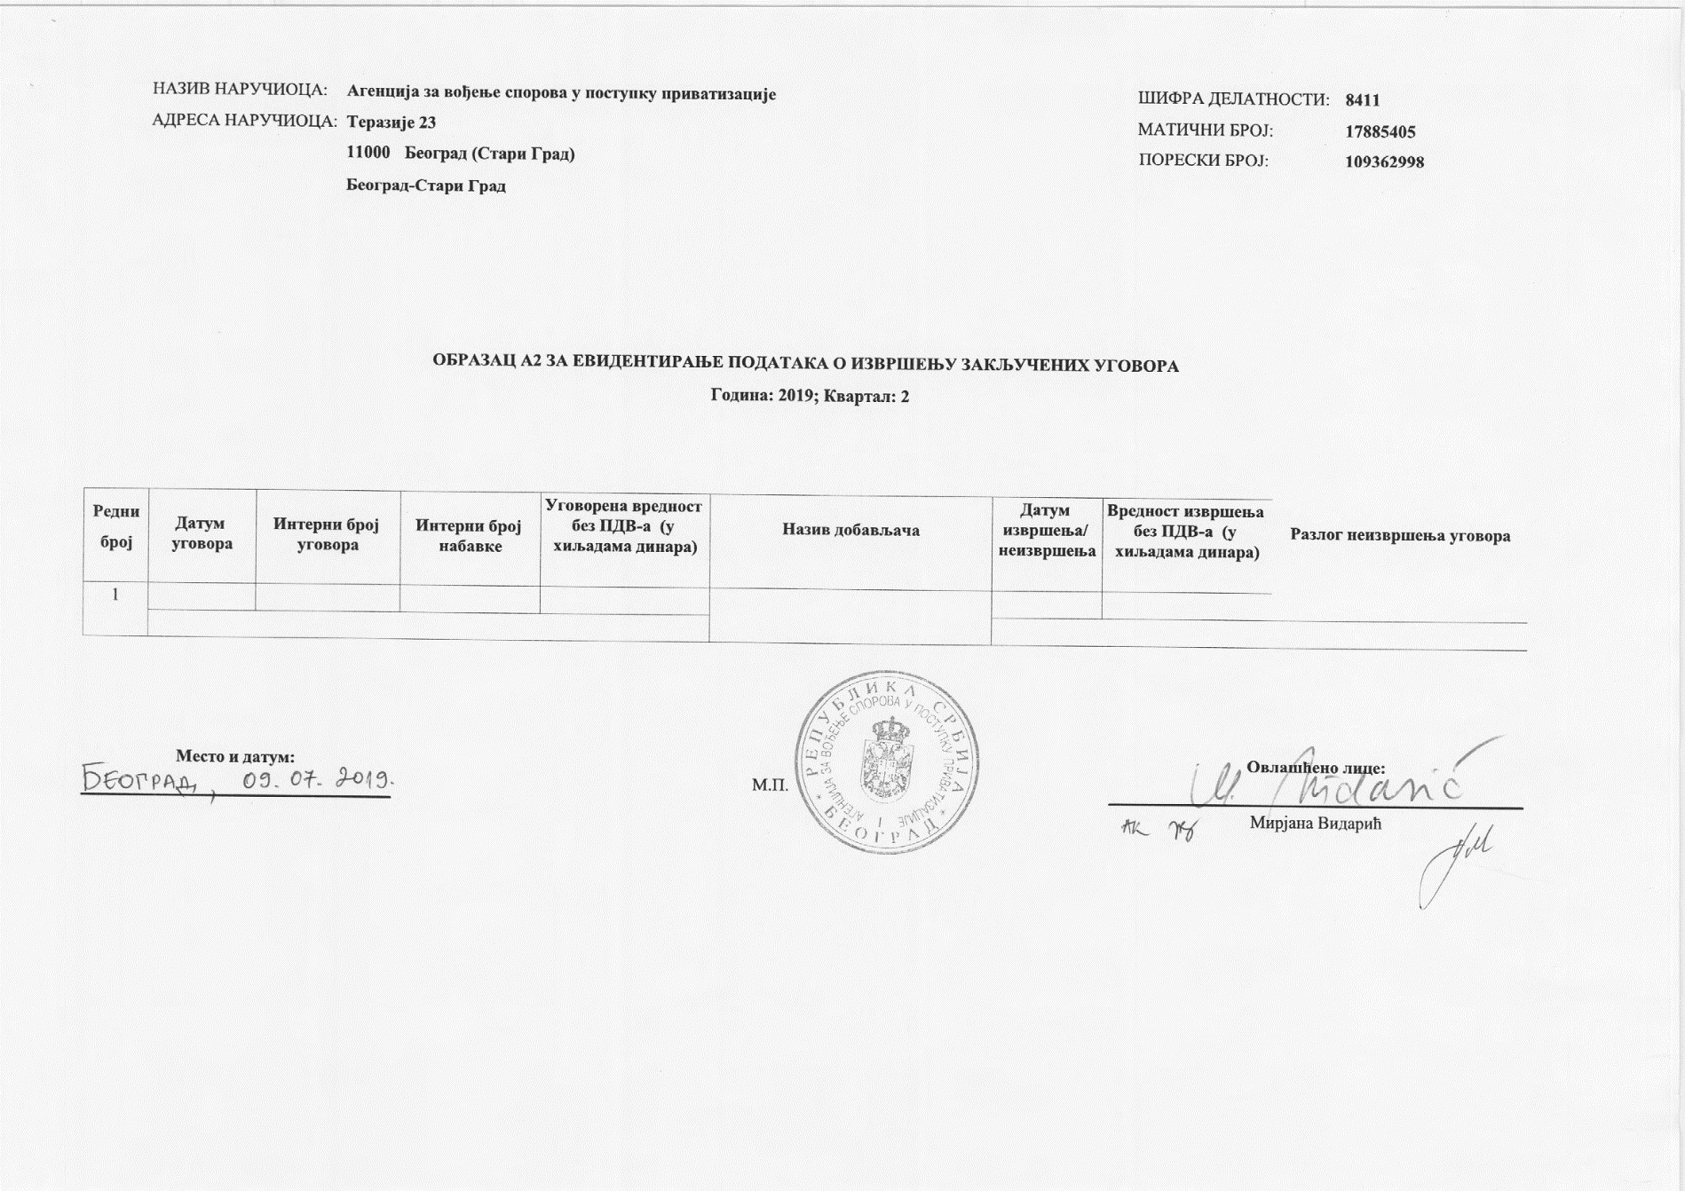
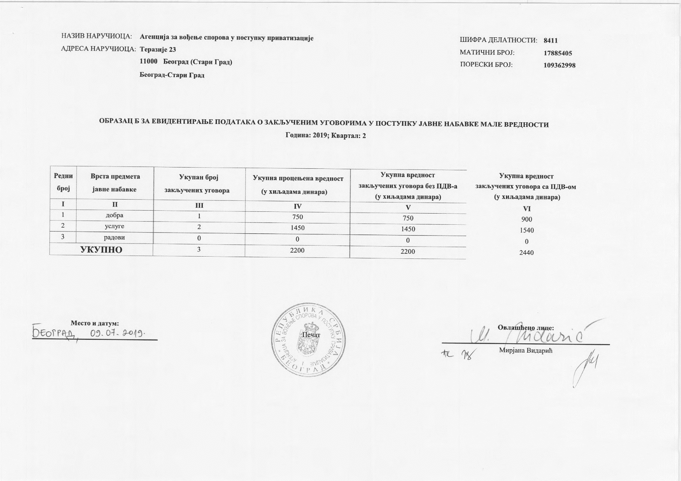
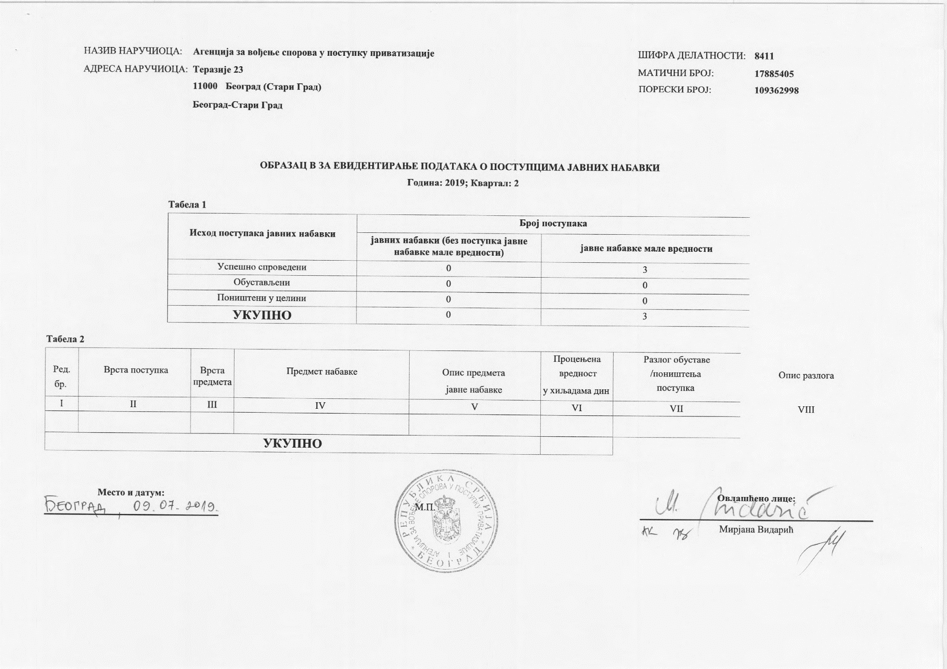
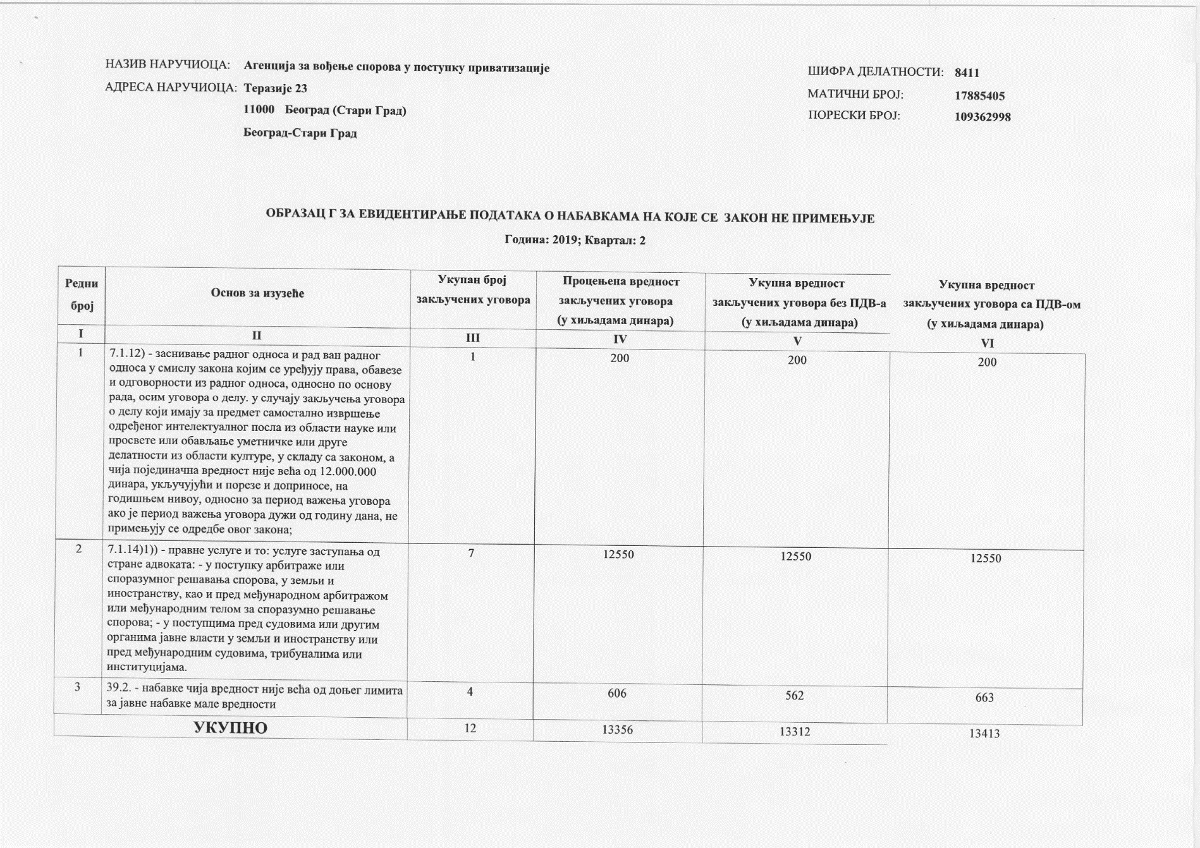
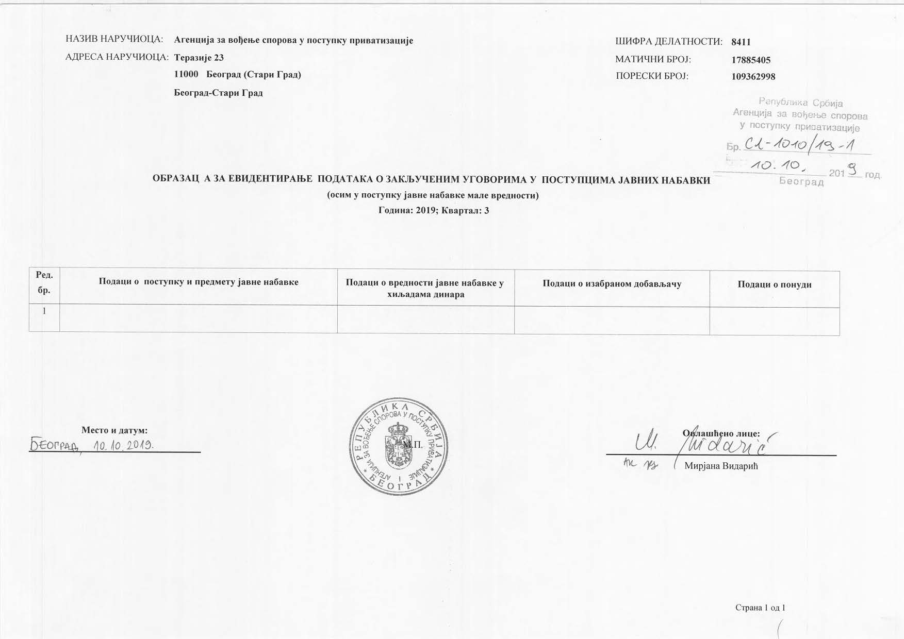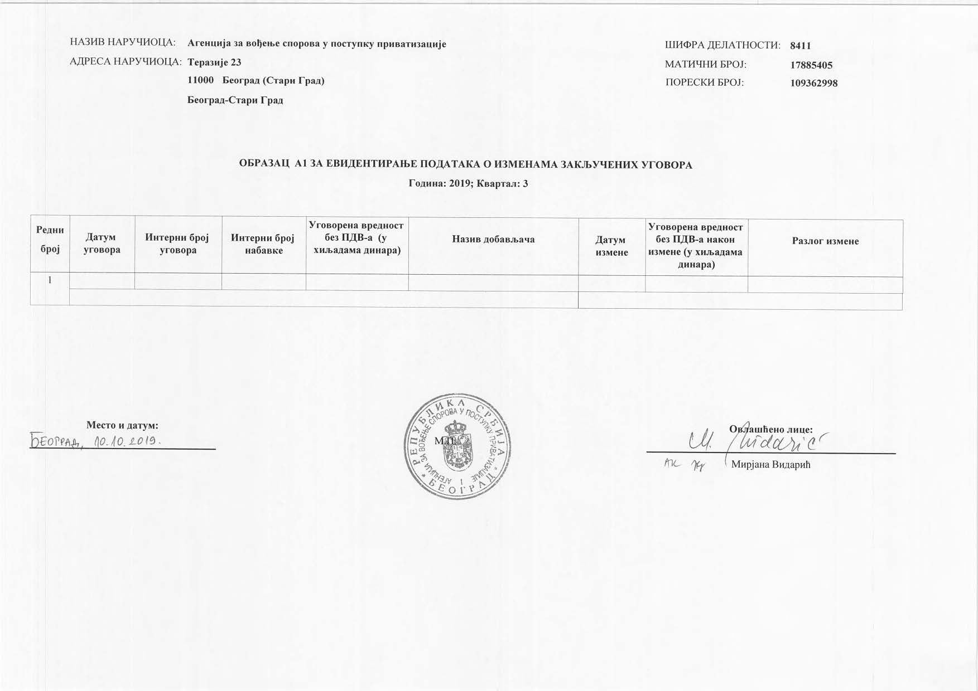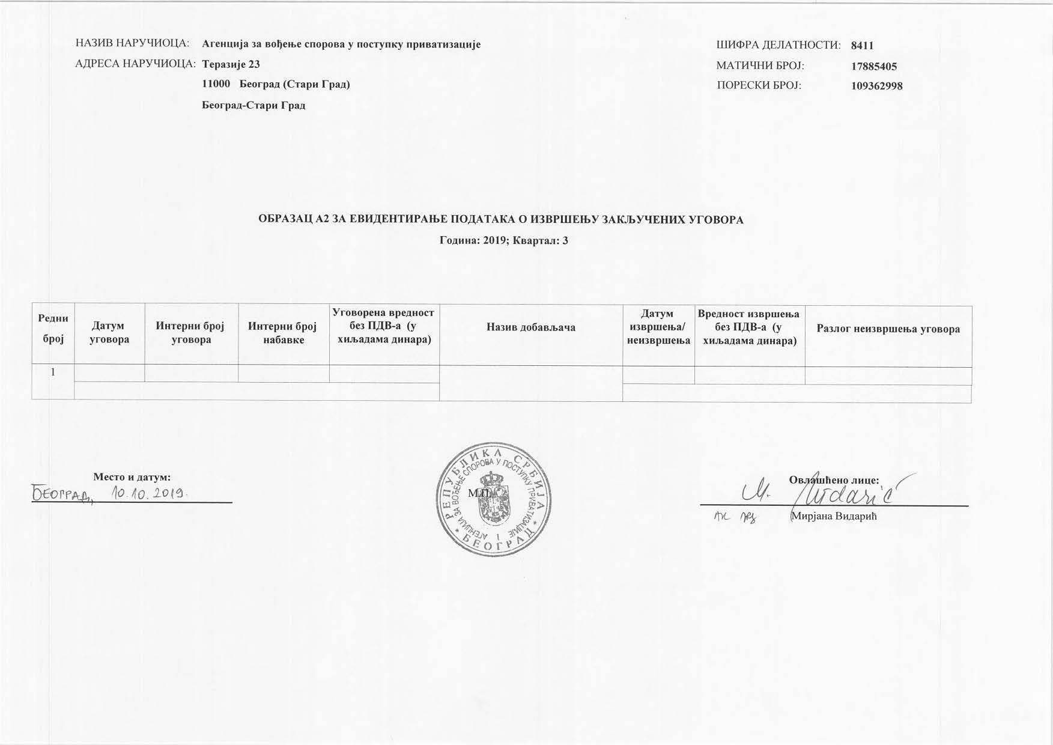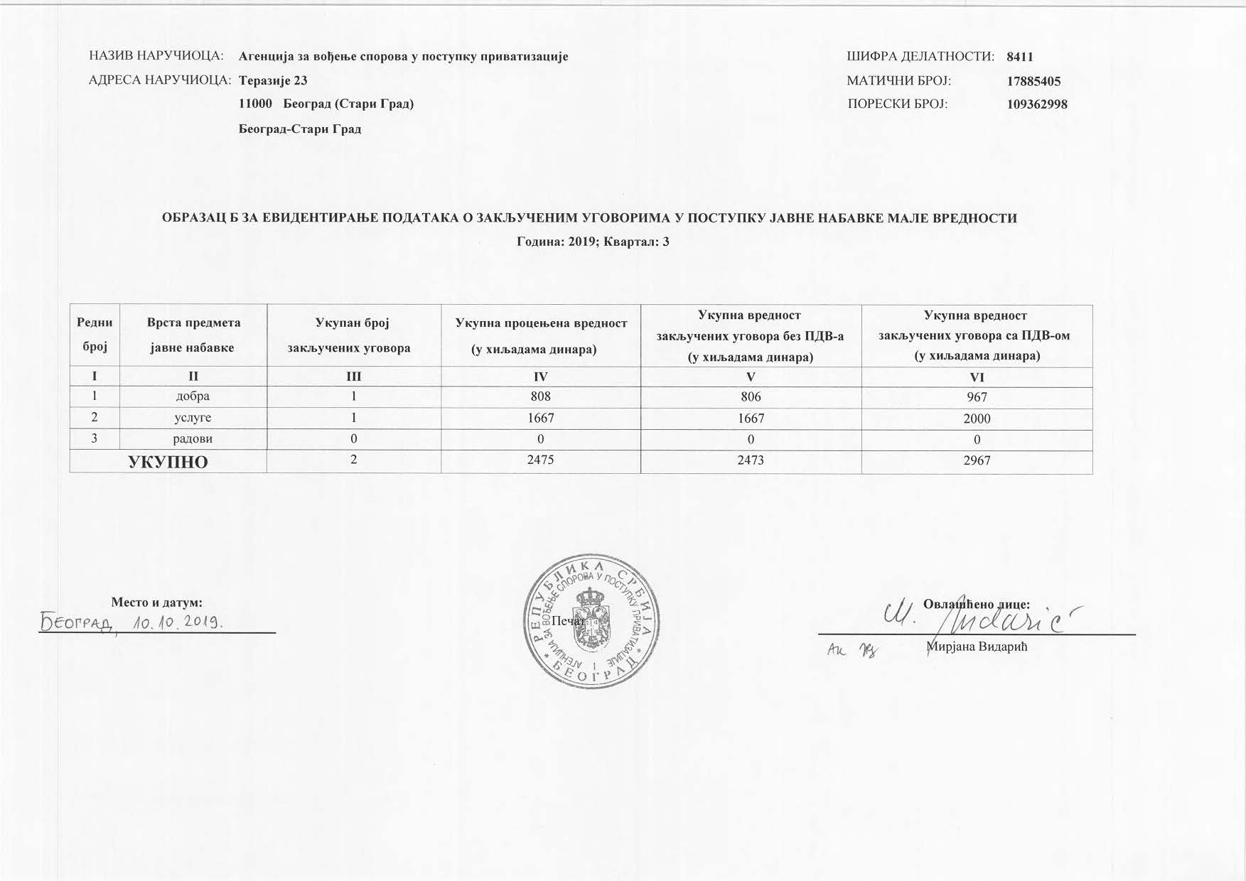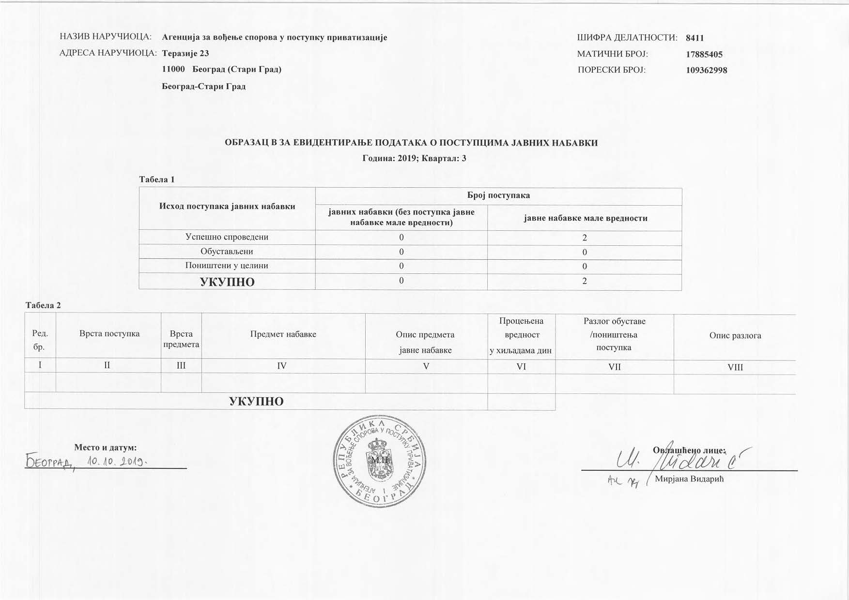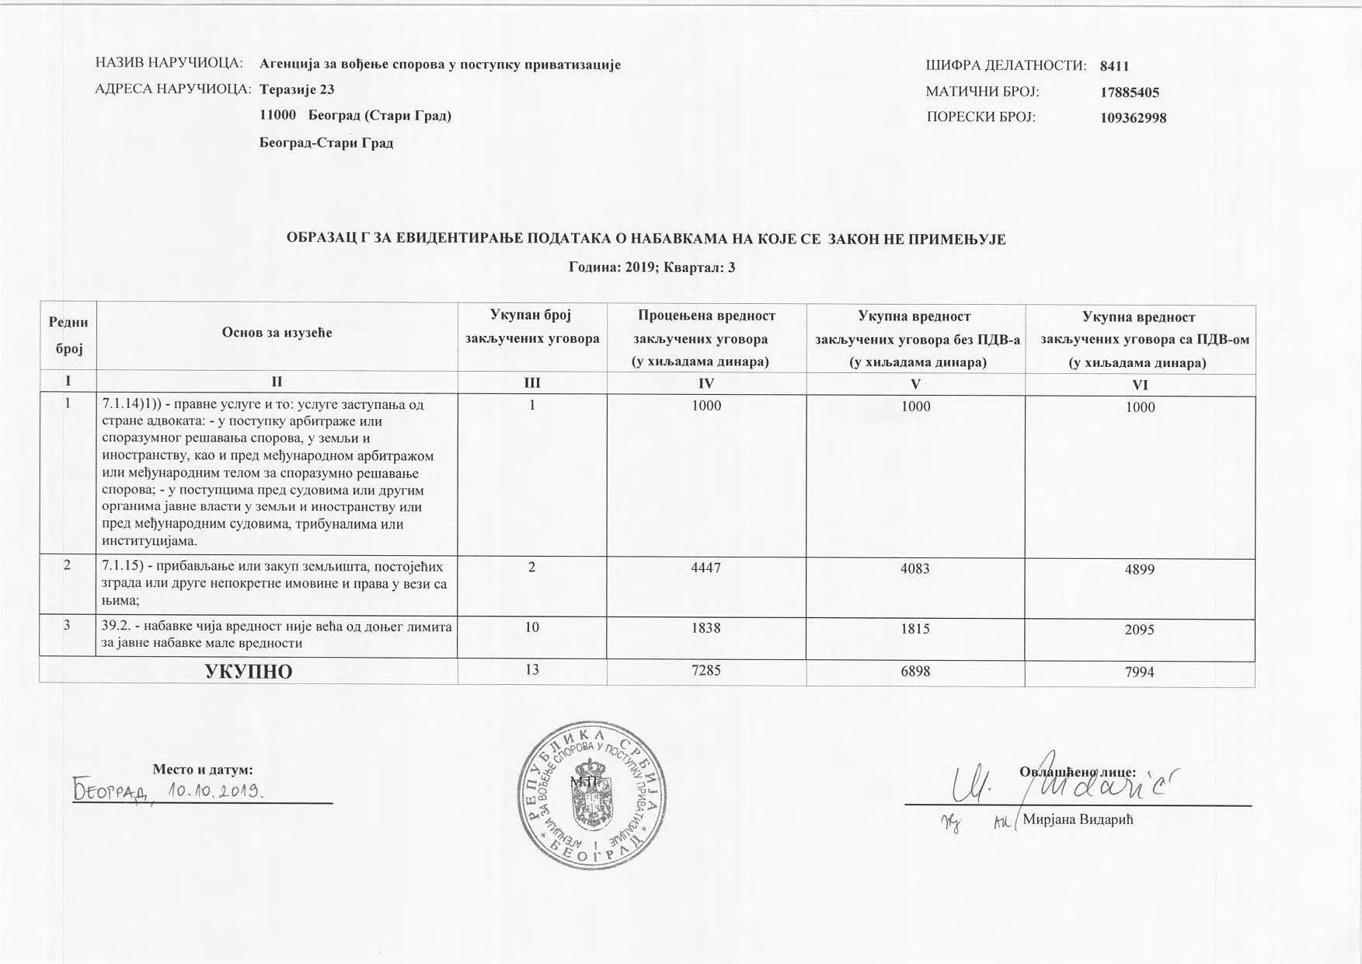
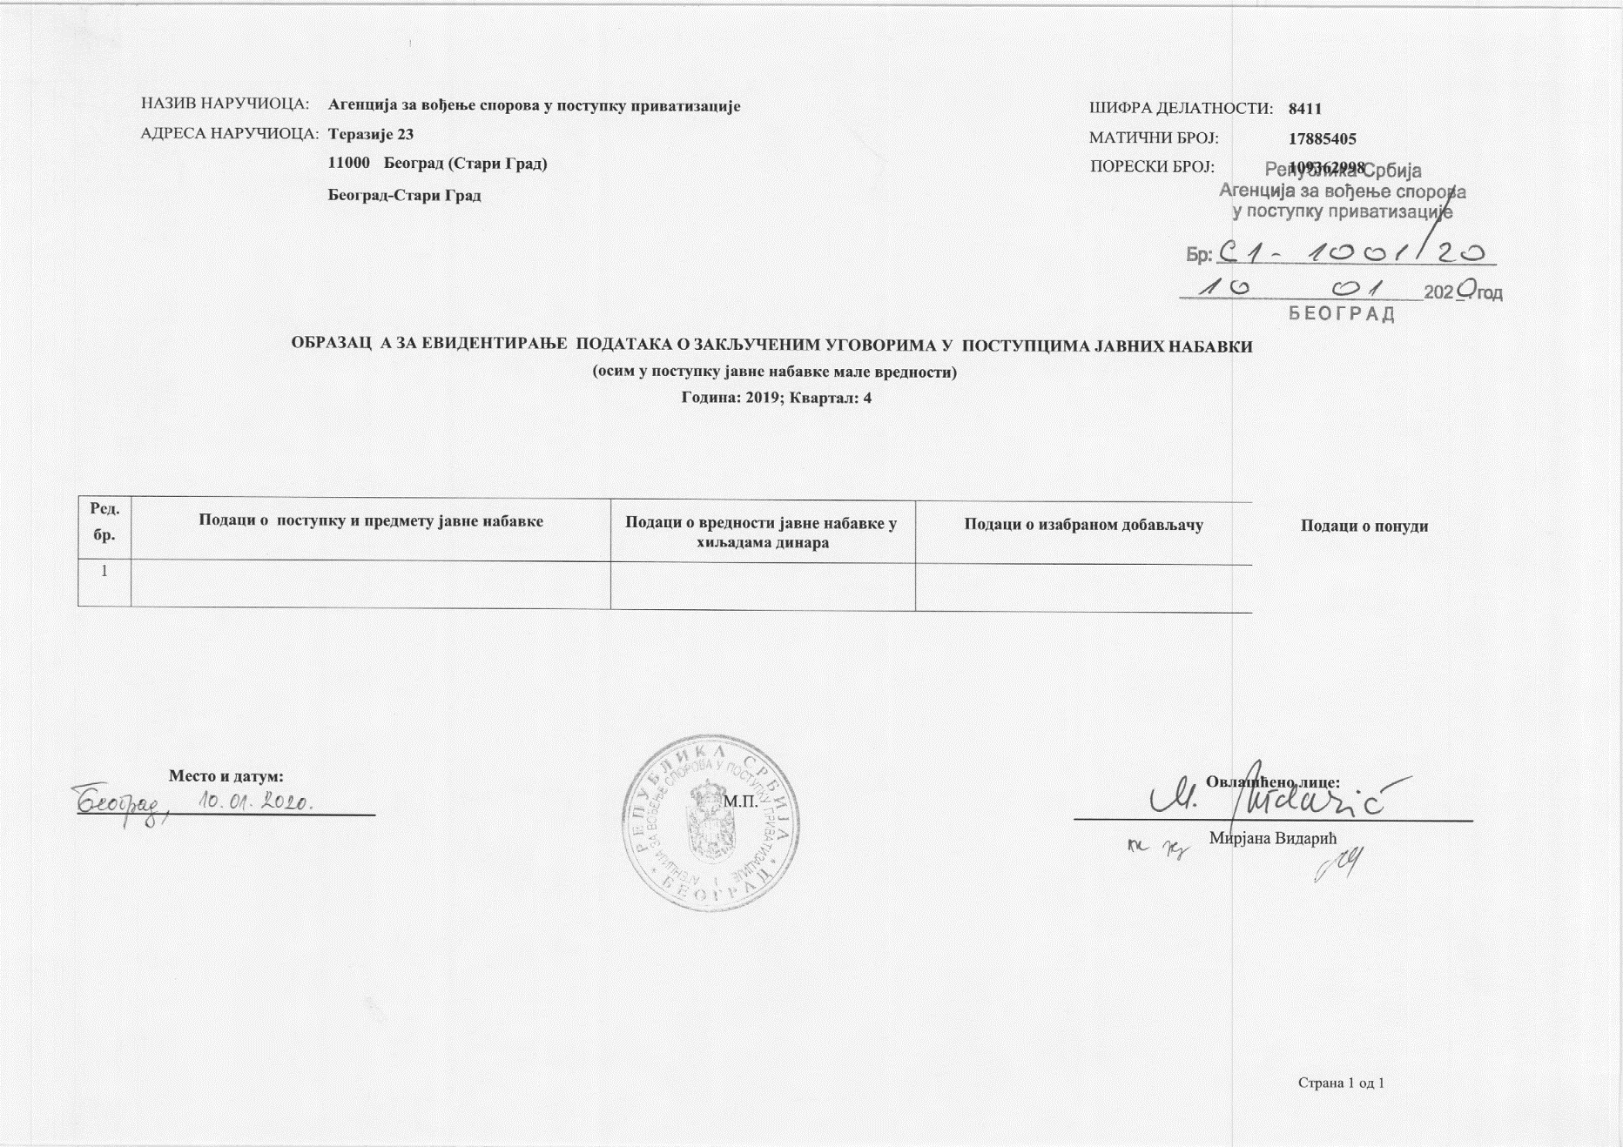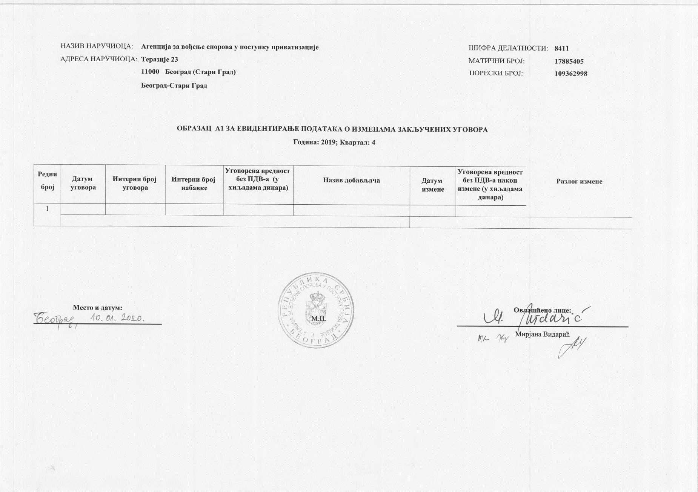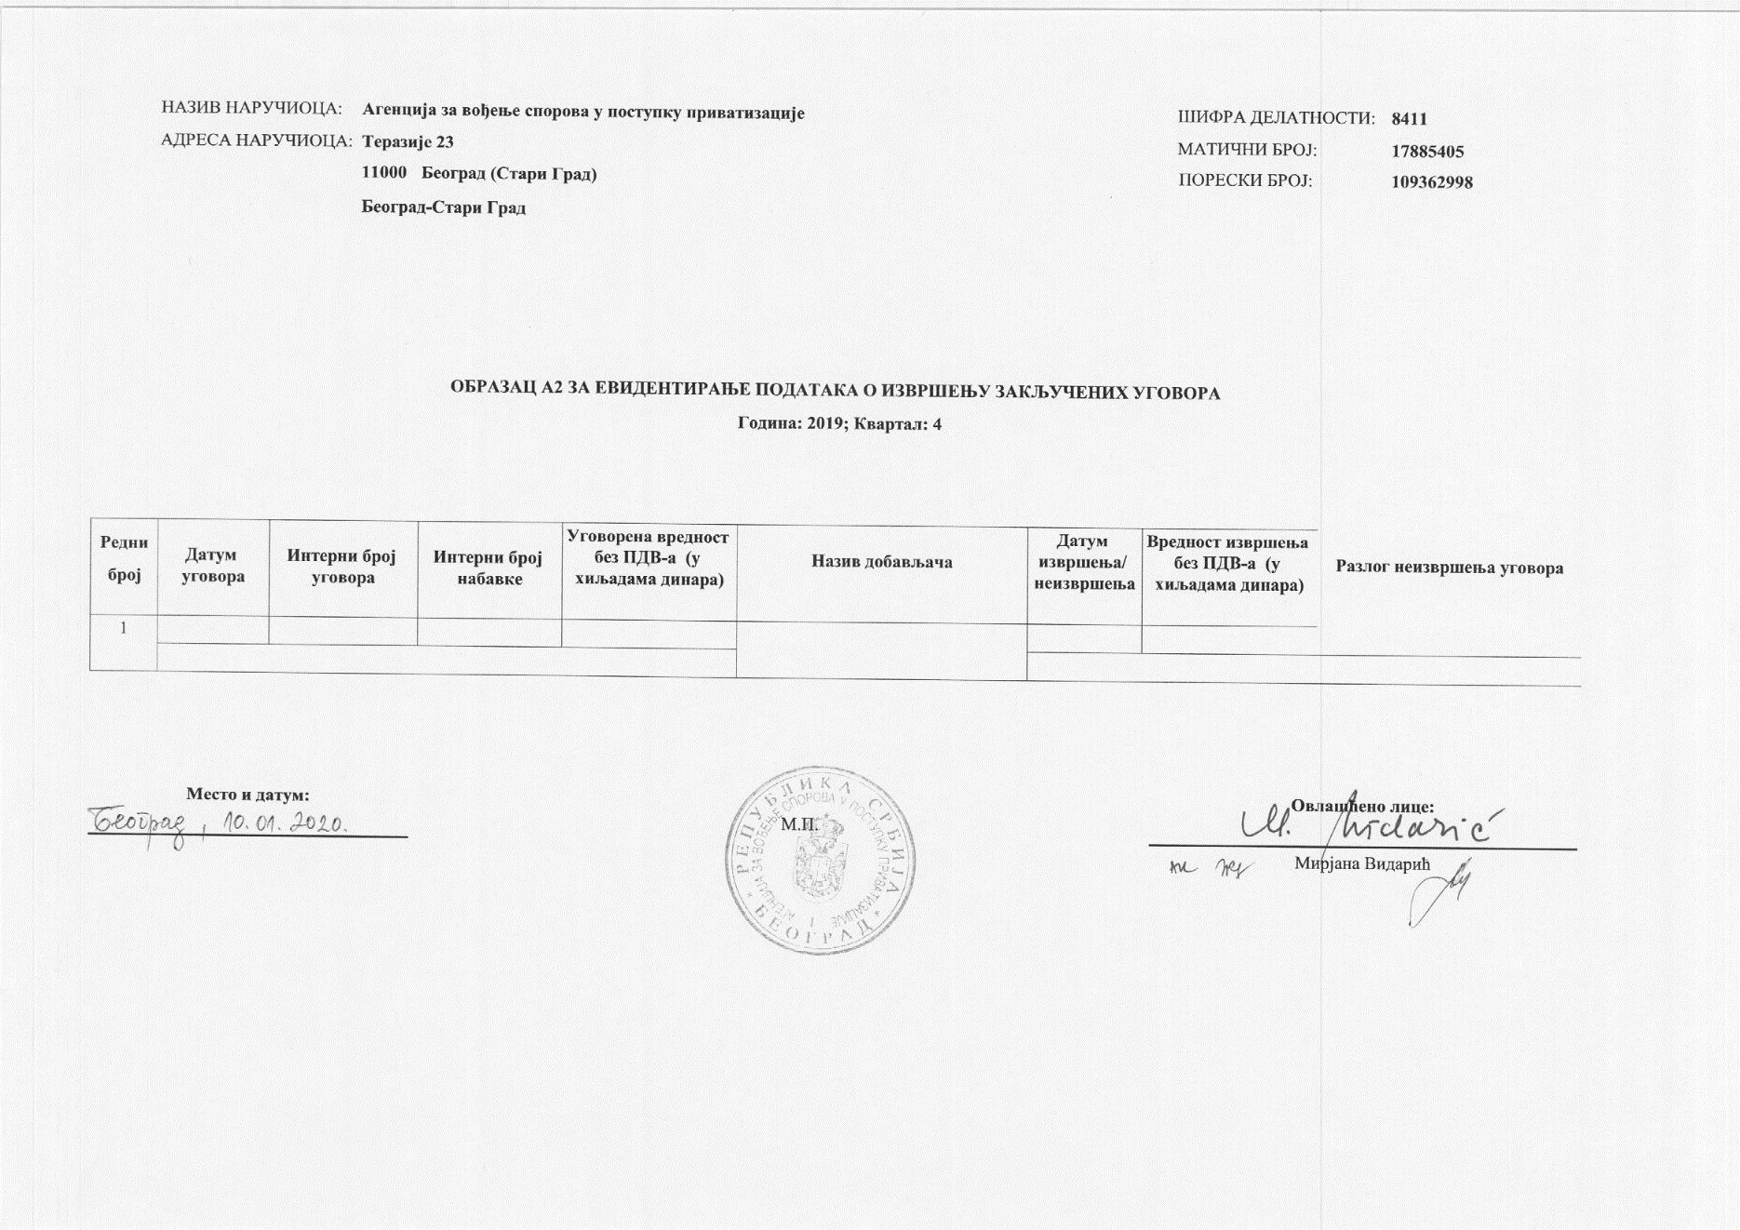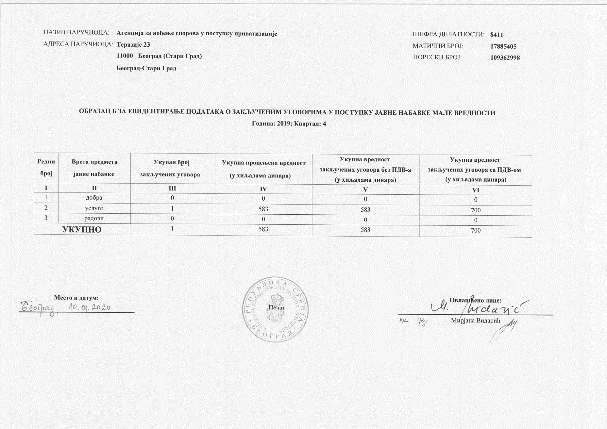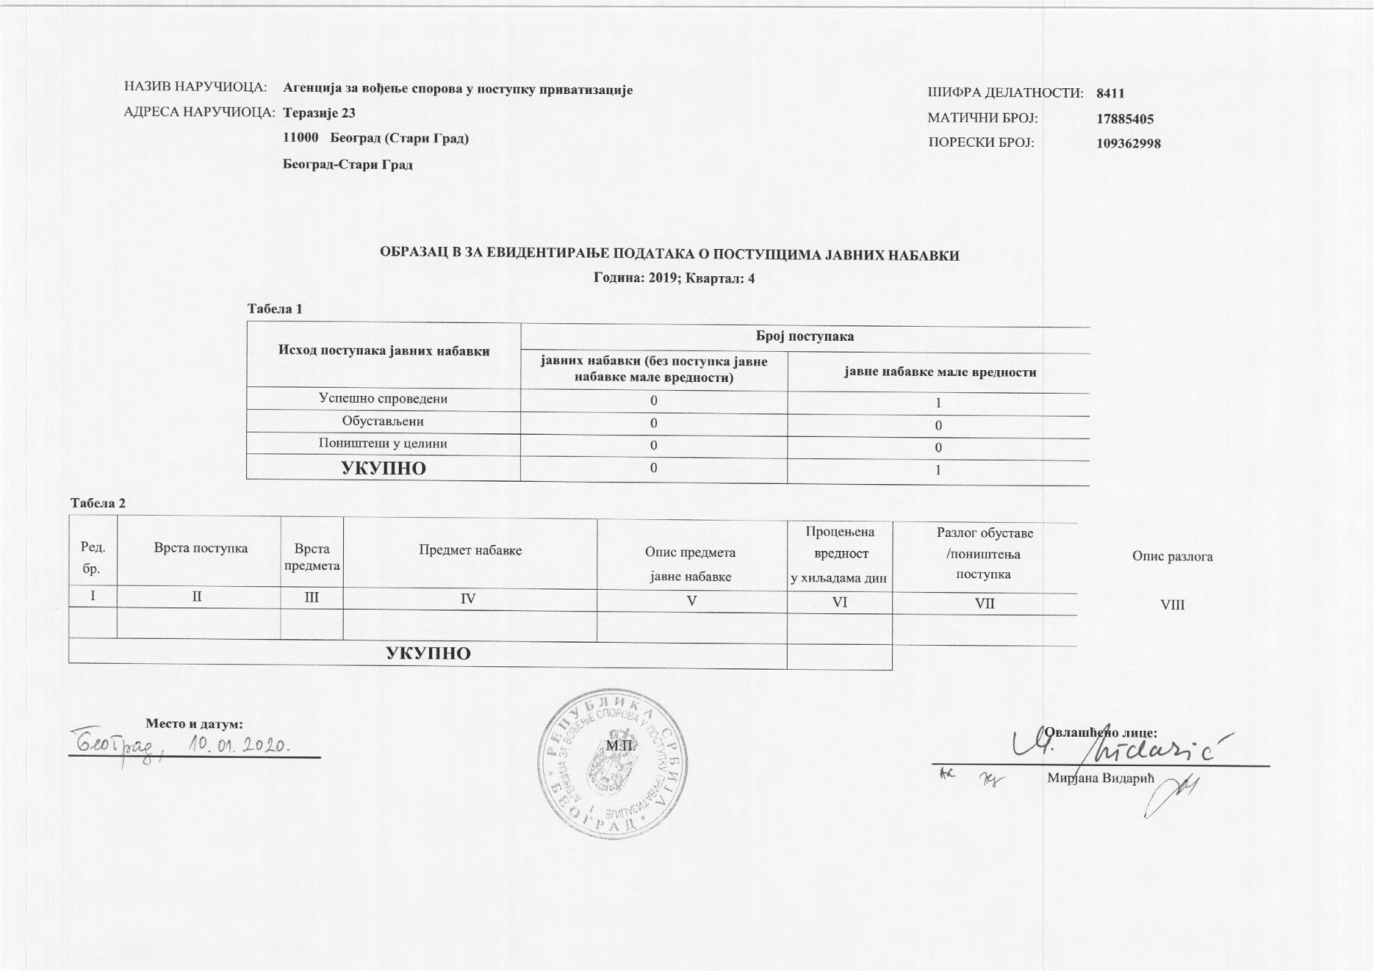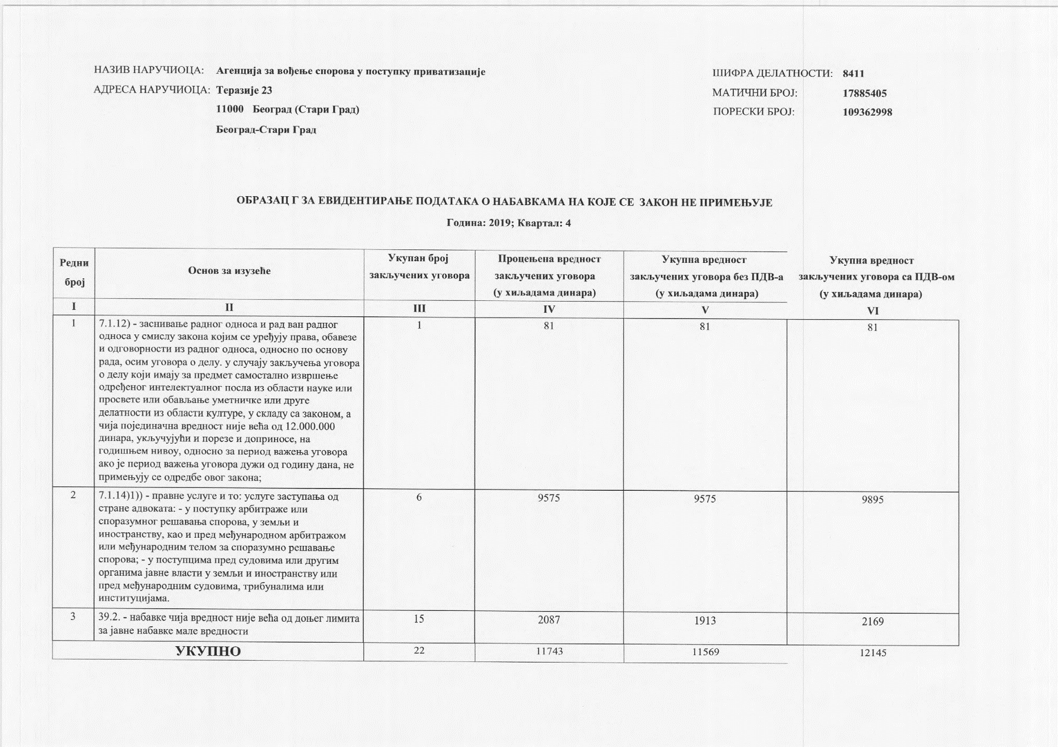
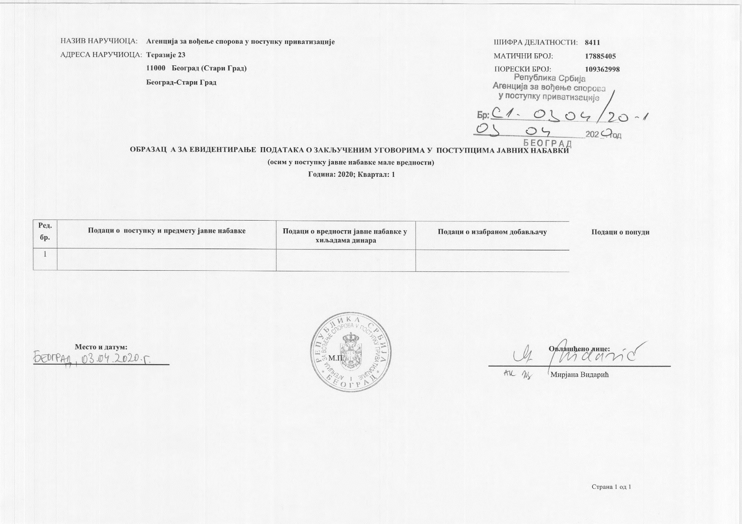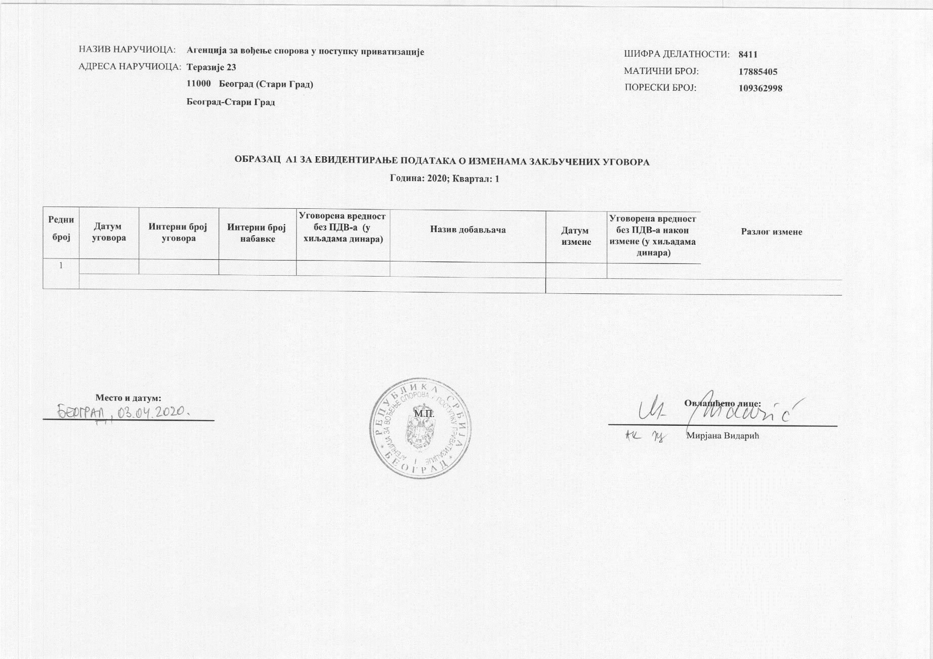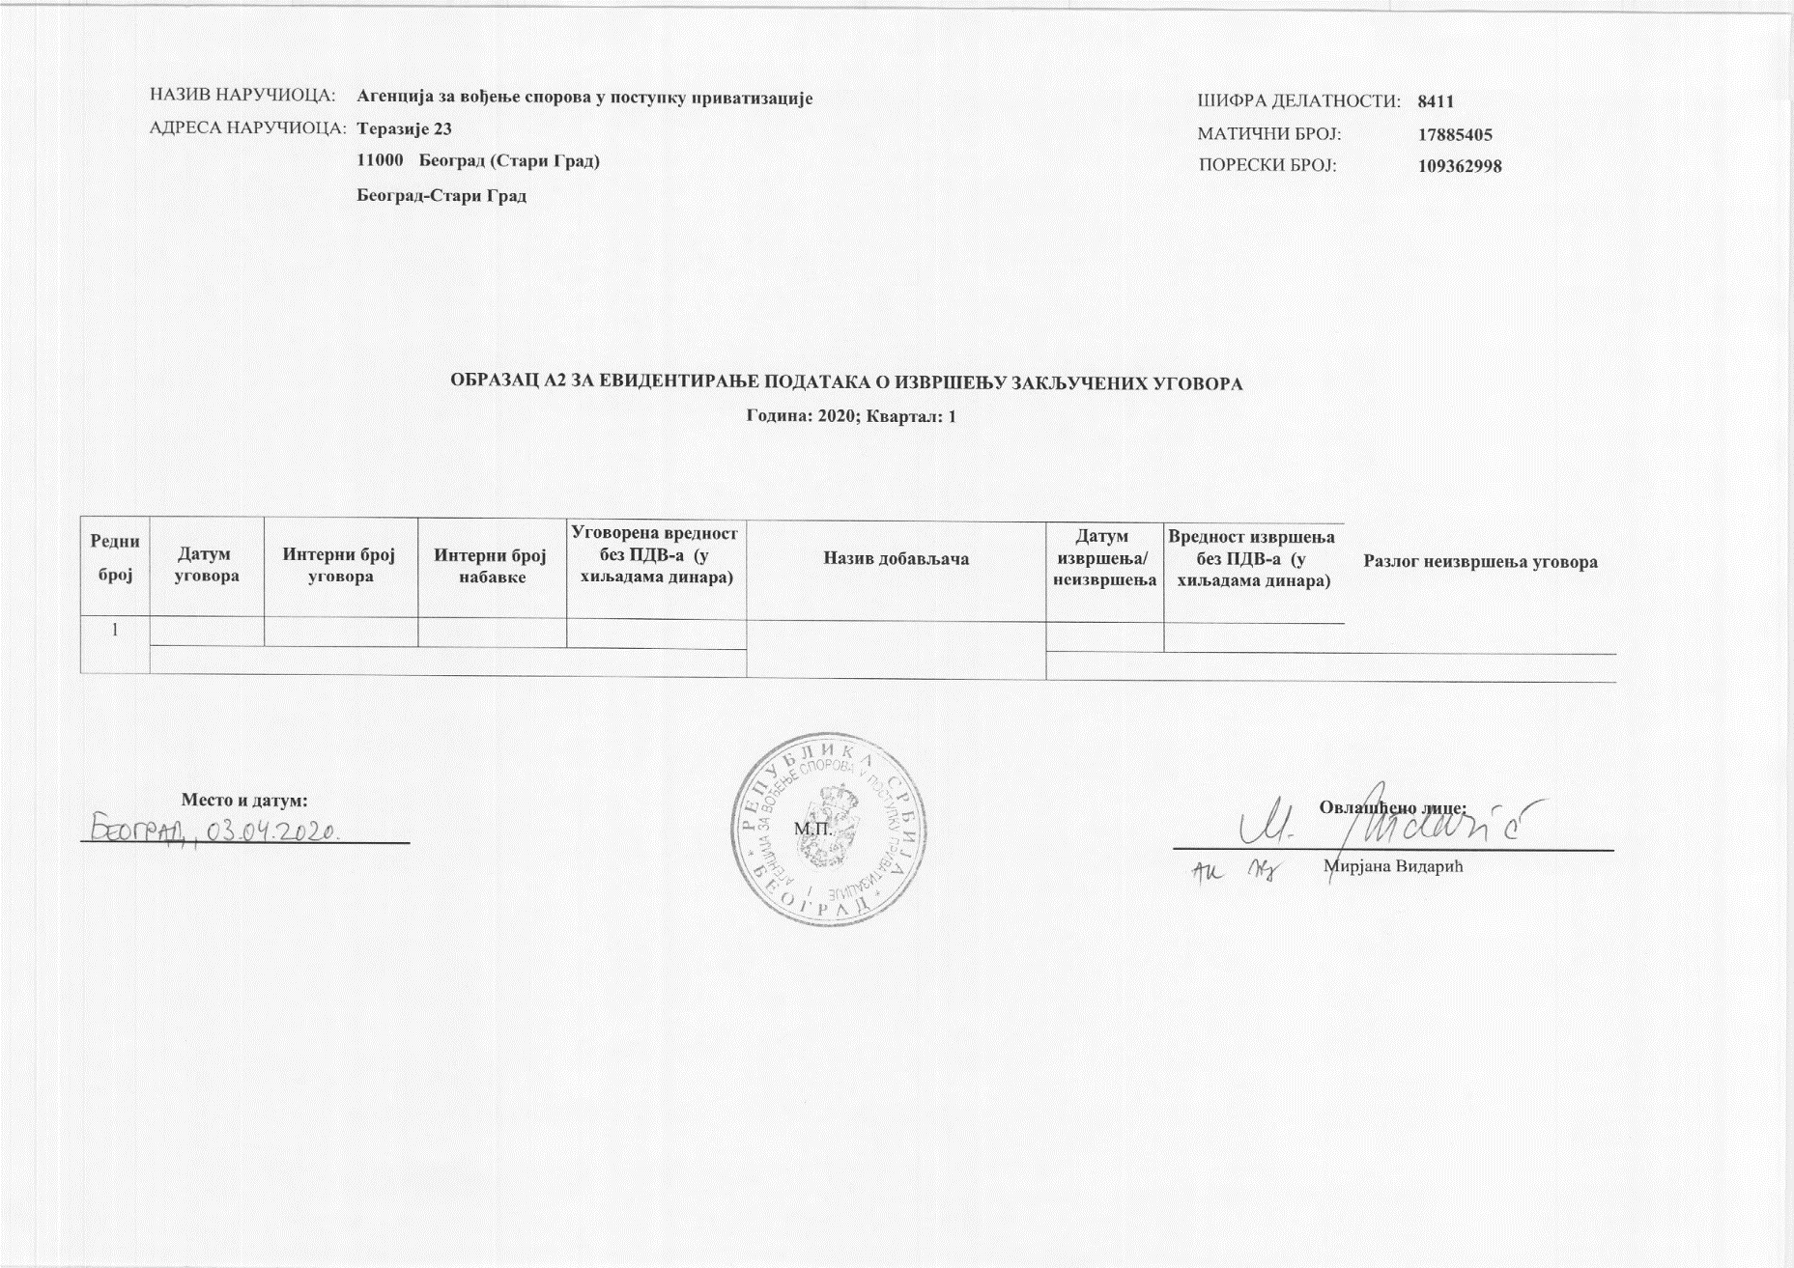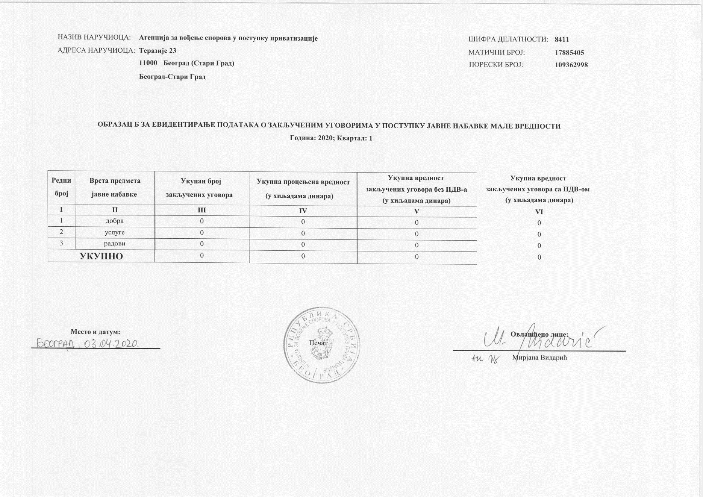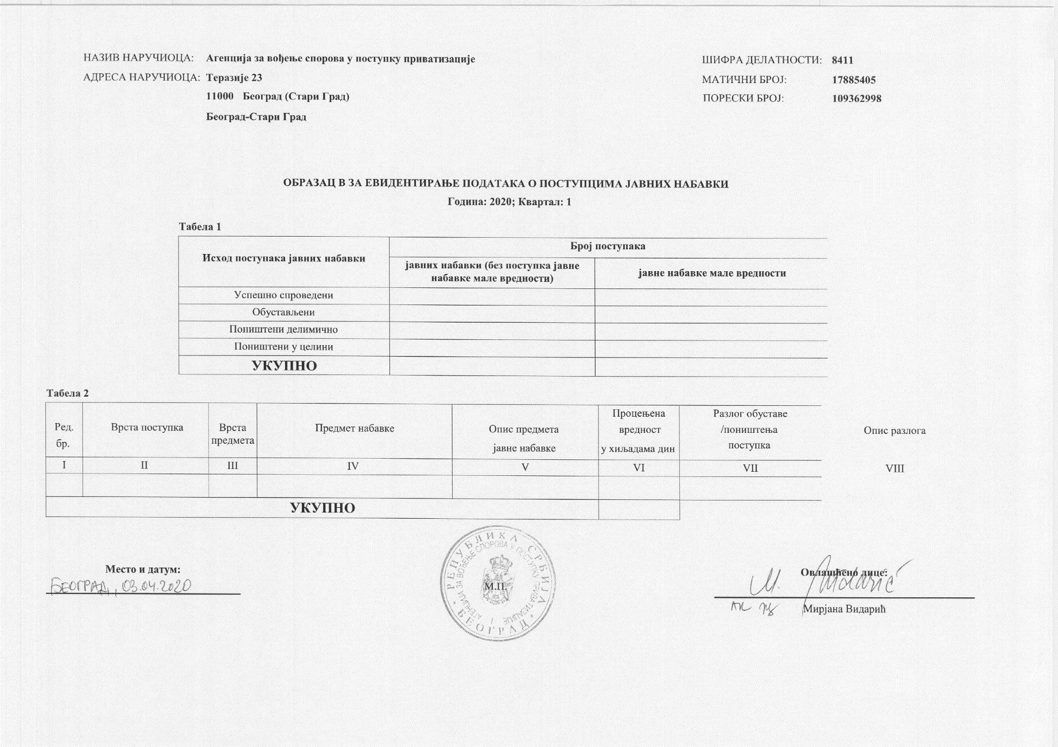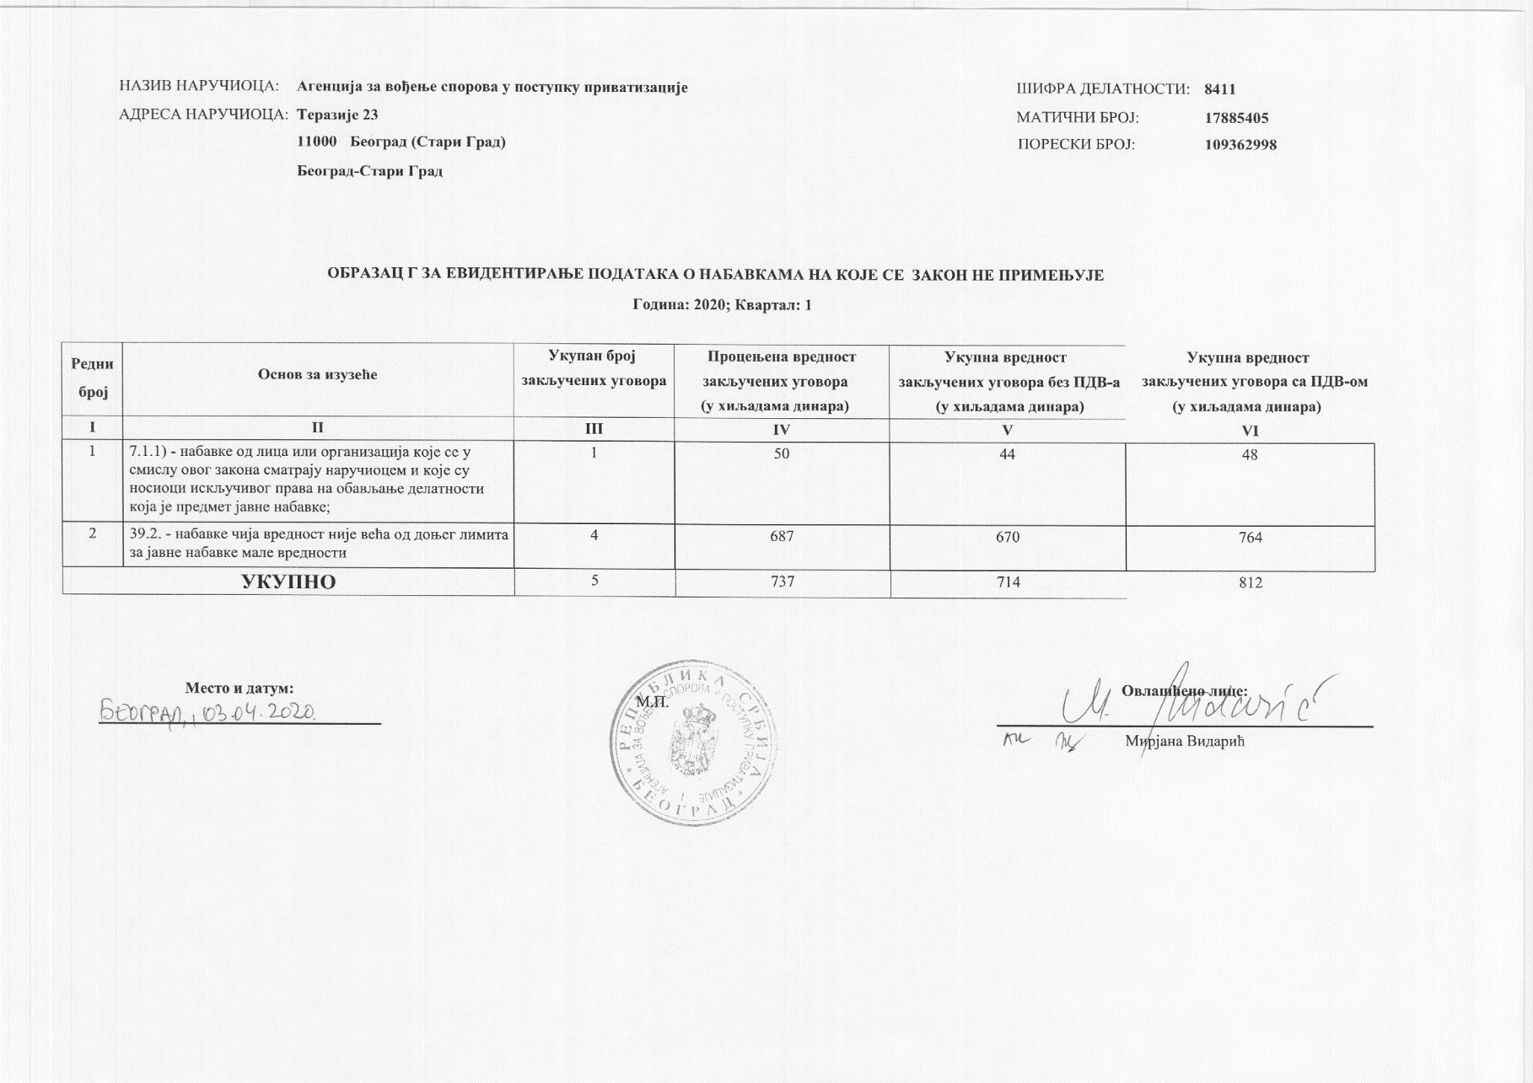
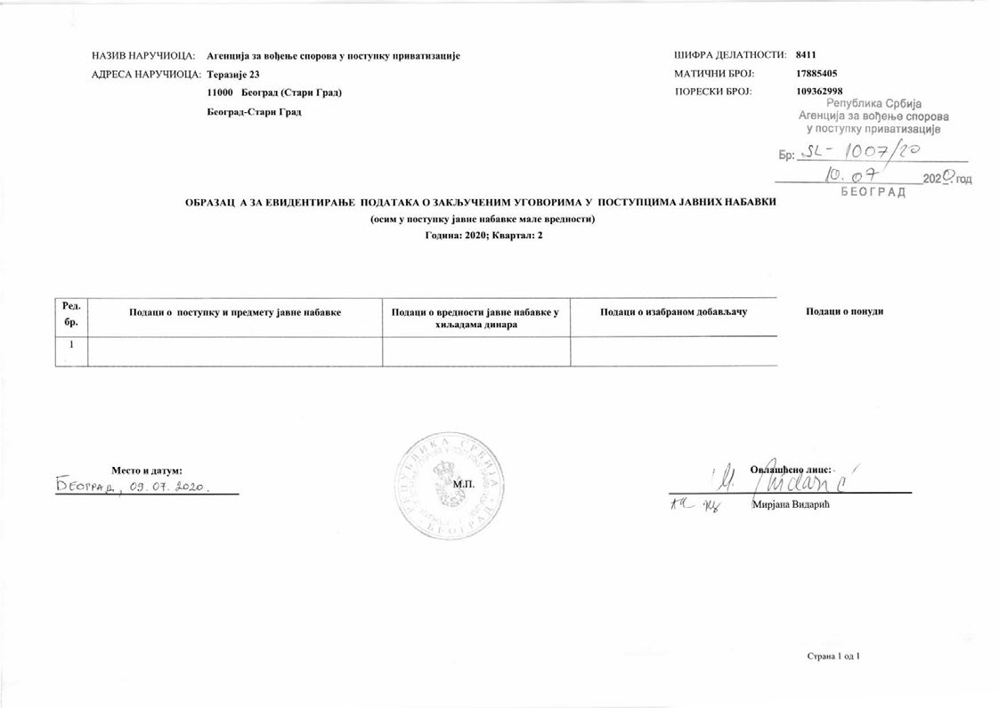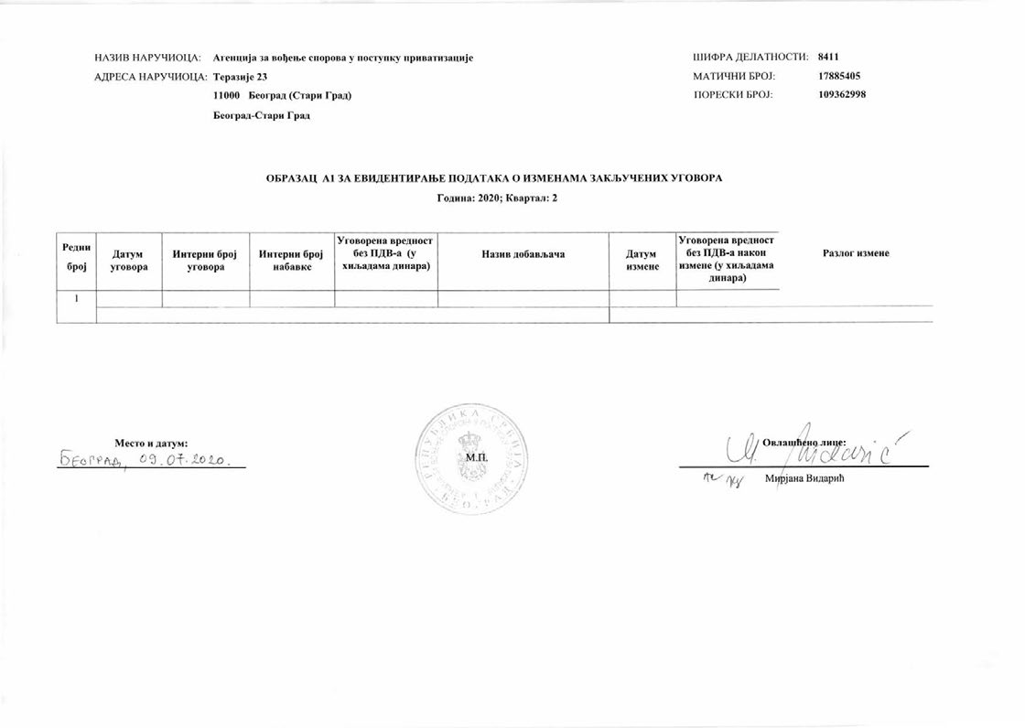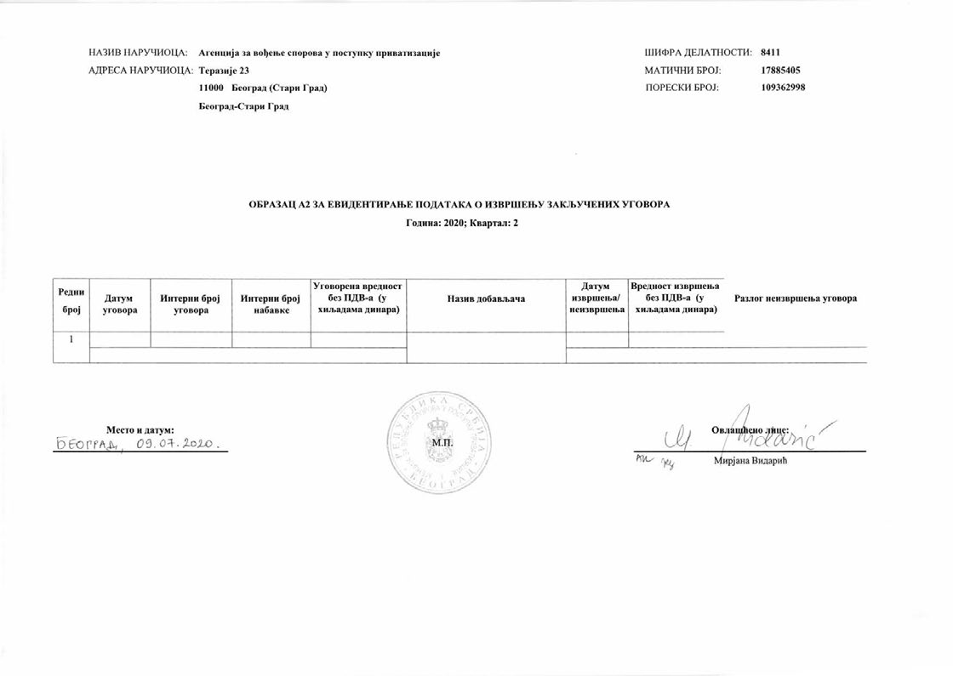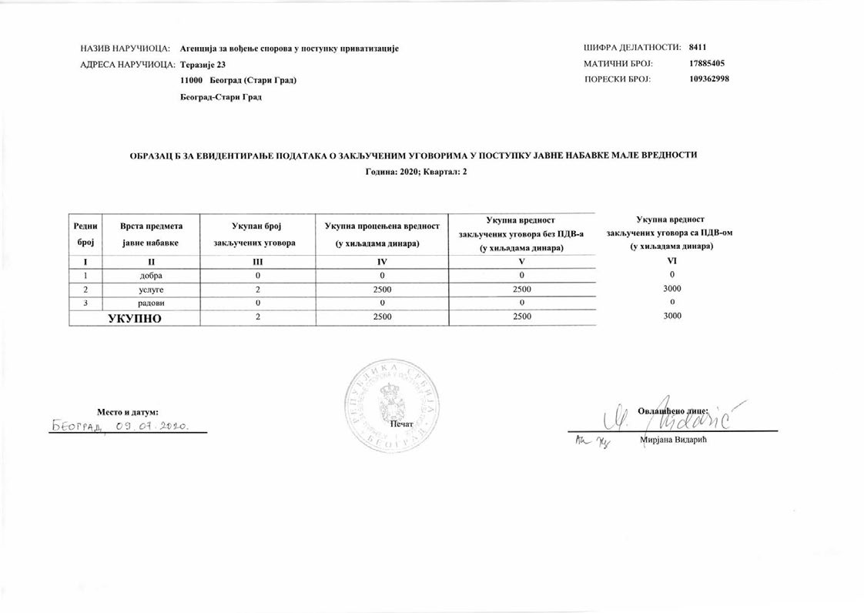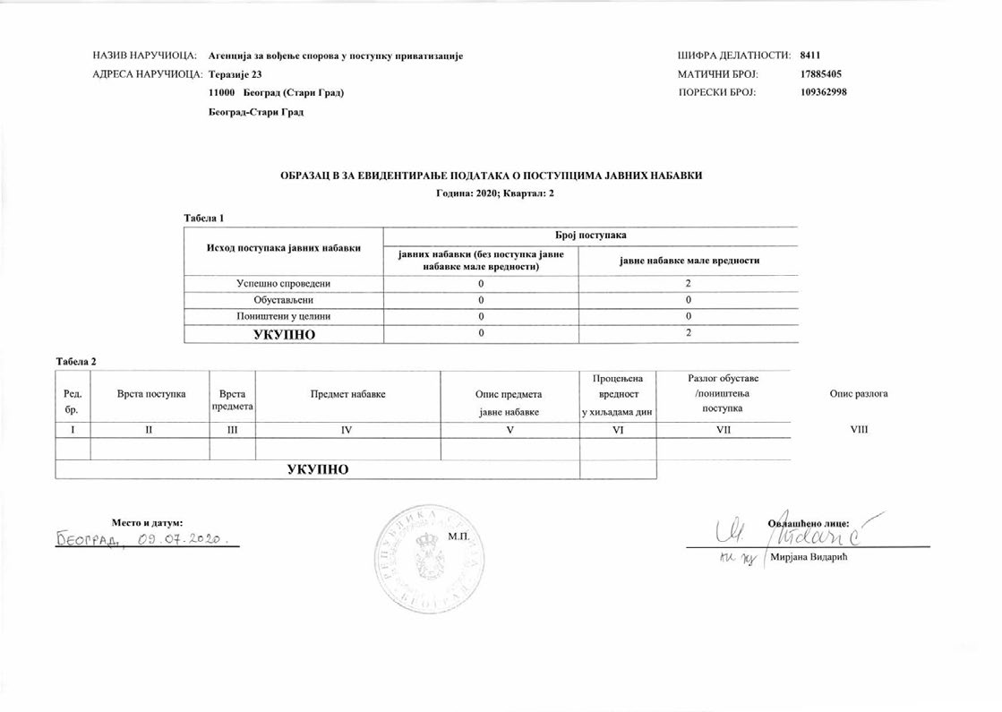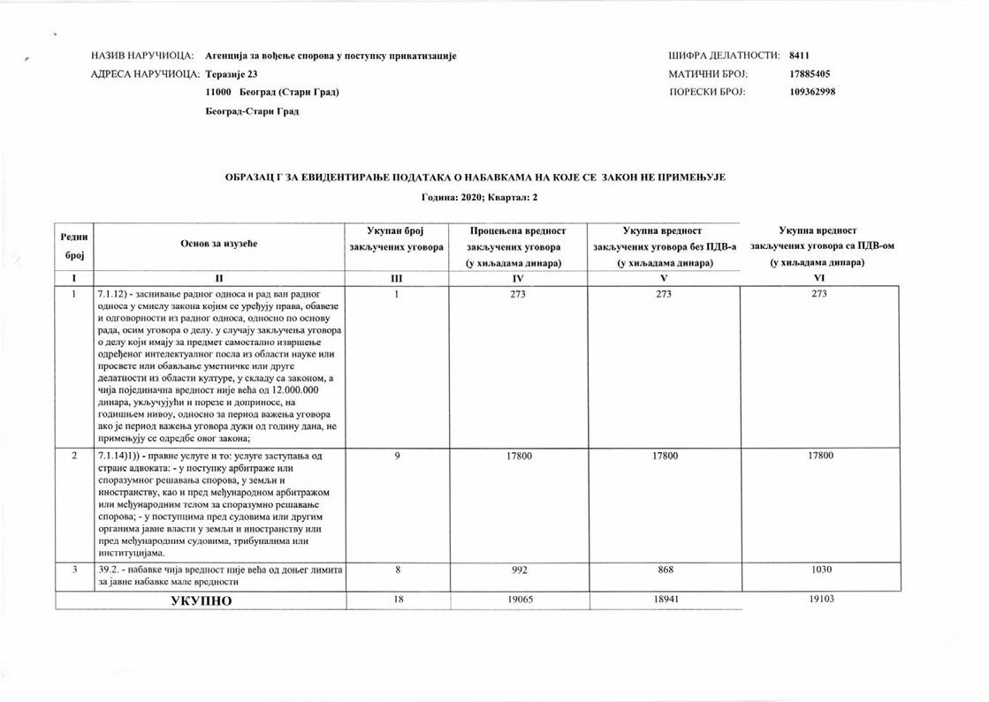
- ПОДАЦИ О ДРЖАВНОЈ ПОМОЋИ

Агенција није додељивала нити тренутно додељује државну помоћ у било којем облику (трансфери, субвенције, дотације, донације, учешће у финансирању пројеката, кредити под повлашћеним условима, ослобађање од плаћања накнада и сл.). Финансијским планом Агенције за вођење спорова у поступку приватизације нису предвиђена средства која би се могла додељивати другим лицима у смислу државне помоћи.

- ПОДАЦИ О СРЕДСТВИМА РАДА

Чланом 31. став 1. Закона о изменама и допунама Закона о приватизацији, предвиђено је да Агенција за приватизацију престаје са радом даном почетка примене овог закона, односно 01. фебруара 2016. године.

Чланом 31. став 6. Закона о изменама и допунама Закона о приватизацији предвиђено је да Агенција за вођење спорова у поступку приватизације, даном почетка рада, преузима од Агенције за приватизацију права и обавезе, предмете, опрему, средства за рад и архиву, који су у функцији заступања у поступцима пред судовима, арбитражама, органима управе и другим надлежним органима, у којима је Агенција за приватизацију имала положај странке или умешача, а који су покренути пре 01.02.2016. године, као и запослене распоређене на пословима заступања.

Средства која користи Агенција за вођење спорова у поступку приватизације према стању по последњем попису урађеном на дан 31.12.2019. године:

- КОНТО 011211
Назив: Опрема за копнени саобраћај (2 комада)
Основица: 5.230.292,82
Отпис: 5.230.292,82
Садашња вредност: 0,00

- КОНТО 011221
Назив: Канцеларијска опрема (253 комада)
Основица: 3.256.735,90
Отпис: 1.016.104,22
Садашња вредност: 2.240.631,68

- КОНТО 011222
Назив: Рачунарска опрема (124 комада)
Основица: 6.590.319,42
Отпис: 2.380.904,24
Садашња вредност: 4.209.415,18

4. КОНТО 011223
Назив: Комуникациона опрема (18 комада)
Основица: 567.460,00
Отпис: 141.180,50
Садашња вредност: 426.279,50

5. КОНТО 011224
Назив: Електронска и фотографска опрема (2 комада)
Основица: 35.052,00
Отпис: 14.790,73
Садашња вредност: 20.261,27

6. КОНТО 011225
Назив: Опрема за домаћинство и угоститељство (17 комада)
Основица: 282.171,88
Отпис: 50.886,23
Садашња вредност: 231.285,65

7. КОНТО 011311
Назив: Остале некретнине и опрема (4 комада)
Основица: 158.688,26
Отпис: 156.445,99
Садашња вредност: 2.242,27

8. КОНТО 016111
Назив: Компјутерски софтвер (10 комада)
Основица: 275.518,80
Отпис: 74.287,72
Садашња вредност: 201.231,08

Канцеларијски простор

Агенција користи пословни простор у Београду, на адреси Теразије бр. 23, површине 316,14 м² и магацински простор на адреси Дечанска бр.8, површине 42,21 м^{2,} по основу Уговора о закупу са Привредном комором Србије.

- ПОДАЦИ О ЧУВАЊУ НОСАЧА ИНФОРМАЦИЈА

Документација Агенције чува се у архиви писарнице Агенције, у просторијама Агенције код службених лица која су непосредно задужена за рад на предметима и у електронској форми, у рачунарима.
Приступ подацима у физичком облику имају запослени унутар Агенције у складу са овлашћењима која су везана за систематизацију радних места. Приступи документацији се бележе.
Архива Агенције за вођење спорова у поступку приватизације чува документацију насталу у раду Агенције или у вези са њеном делатношћу.
- ПОДАЦИ О ВРСТАМА ИНФОРМАЦИЈА КОЈЕ АГЕНЦИЈА ЗА ВОЂЕЊЕ СПОРОВА У ПОСТУПКУ ПРИВАТИЗАЦИЈЕ ПОСЕДУЈЕ

Агенција за вођење спорова у поступку приватизације поседује:
- информације у вези са оснивањем и почетком рада Агенције;
- информације у вези са предметима у раду (тужбе, одговори на тужбе, пресуде, жалбе, решења, закључци и другу документацију приложену у списима предмета);
- информације о припреми и реализацији буџета;
- информације о спроведеним поступцима набавки и јавних набавки;
- информације о средствима рада;
- информације о запошљавању у Агенцији за вођење спорова у поступку приватизације и другим облицима радног ангажовања.

- ПОДАЦИ О ИНФОРМАЦИЈАМА КОЈИМ АГЕНЦИЈА ЗА ВОЂЕЊЕ СПОРОВА У ПОСТУПКУ ПРИВАТИЗАЦИЈЕ ОМОГУЋАВА ПРИСТУП

Агенција омогућава приступ свим информацијама које поседује, а које су настале у раду или у вези са радом Агенције, осим ако би се тиме:
  - угрозио живот, здравље, сигурност или које друго важно добро неког лица;
  - угрозило, омело или отежало спречавање или откривање спречавање или откривање кривичног дела, оптужење за кривично дело, вођење преткривичног поступка, вођење судског поступка, извршење пресуде или спровођење казне, или који други правно уређен поступак или фер поступање и правично суђење;
  - озбиљно угрозила одбрана земље, национална или јавна безбедност, или међународни односи;
  - битно умањила способност државе да управља економским процесима у земљи, или битно отежало остварење оправданих економских интереса;
  - учинила доступним информација или документ за који је прописима или службеним актом заснованом на закону одређено да се чува као државна, службена, пословна или друга тајна, односно који је доступан само одређеном кругу лица, а због чијег би одавања могле наступити тешке правне или друге последице по интересе заштићене законом који претежу над интересом за приступ информацији;
  - злоупотребило право на приступ информацијама од јавног значаја, а нарочито ако је тражење неразумно, често, када се понавља захтев за истим или већ добијеним информацијама, кад се тражи превелики број информација;
  - повредило право на приватност, право на углед или које друго право лица на које се тражена информација лично односи (осим у случајевима одређеним законом).

Тражиоцу се не мора омогућити остваривање права на приступ информацијама од јавног значаја ако се ради о информацији која је већ објављена и доступна у земљи или на интернету.

- ПОДНОШЕЊЕ ЗАХТЕВА ЗА ПРИСТУП ИНФОРМАЦИЈАМА ОД ЈАВНОГ ЗНАЧАЈА

1. Захтеви за остваривање права на приступ информацијама од јавног значаја се могу доставити у писаној форми, као и електронским путем. Да би се по захтеву поступало потребно је да буду испуњени услови прописани чланом 15. став 2. Закона о слободном приступу информацијама од јавног значаја, односно захтев мора да садржи основне податке о тражиоцу информације, име, презиме и адресу тражиоца, као и што прецизнији опис информације која се тражи.
Захтев може садржати и друге податке који олакшавају проналажење тражене информације. Тражилац не мора навести разлоге за захтев.
Ако захтев не садржи, име и презиме подносиоца захтева, као и прецизан опис информације која се тражи, односно ако захтев није уредан, овлашћено лице Агенције дужно је да, без надокнаде, поучи тражиоца како да те недостатке отклони, односно да достави тражиоцу упутство о допуни.
Ако тражилац не отклони недостатке у одређеном року, односно у року од 15 дана од дана пријема упутства о допуни, а недостаци су такви да се по захтеву не може поступати, Агенција ће донети закључак о одбацивању захтева као неуредног.
Агенција је дужна да омогући приступ информацијама и на основу усменог захтева тражиоца који се саопштава у записник, при чему се такав захтев евидентира у Архиви Агенције и примењују се рокови као да је захтев поднет писмено.
Агенција је прописала образац за подношење захтева (у прилогу), али ће размотрити и захтев који није сачињен на том обрасцу.
2. Агенција је дужна да без одлагања, а најкасније у року од 15 дана од дана пријема захтева, тражиоца обавести о поседовању информације, стави му на увид документ који садржи тражену информацију, односно изда му или упути копију тог документа.
Копија документа је упућена тражиоцу даном напуштања писарнице Агенције.
Ако Агенција није у могућности, из оправданих разлога, да у року од 15 дана од дана пријема захтева, тражиоца обавести о поседовању инфромације, стави му на увид документ који садржи тражену информацију, односно изда му или упути копију траженог документа, дужна је да о томе одмах обавести тражиоца и одреди накнадни рок који не може бити дужи од 40 дана од дана пријема захтева, у коме ће тражиоца обавестити о поседовању информације, ставити му на увид документ који садржи тражену информацију или издати копију документа који садржи тражену информацију.
3. Ако Агенција не одговори на захтев у року, тражилац може уложити жалбу Поверенику, у случајевима утврђеним чланом 22. Закона о слободном приступу информацијама од јавног значаја.
Агенција ће заједно са обавештењем о томе да ће тражиоцу ставити на увид документ који садржи тражену информацију, односно издати му копију тог документа, саопштити тражиоцу време, место и начин на који ће му информација бити стављена на увид, износ нужних трошкова израде копије документа, а у случају да не располаже техничким средствима за израду копије, упознаће тражиоца са могућношћу да употребом своје опреме изради копију.
Увид у документ који садржи тражену информацију, врши се у службеним просторијама Агенције.
Лицу које није у стању да без пратиоца изврши увид у документ који садржи тражену информацију, омогућиће се да то учини уз помоћ пратиоца.
Ако удовољи захтеву, Агенција неће издати посебно решење, него ће о томе сачинити службену белешку.
Ако Агенција одбије да у целини или делимично обавести тражиоца о поседовању инфромације, да му стави на увид документ који садржи тражену инфромацију, да му изда, односно упути копију тог документа, дужна је да донесе решење о одбијању захтева и да то решење писмено образложи као и да у решењу упути тражиоца на правна средства која може изјавити против таквог решења.
Закључак о одбацивању захтева и решење о одбијању захтева доноси овлашћено лице Агенције за вођење спорова у поступку приватизације.
Увид у документ који садржи тражену информацију је бесплатан.
Копија документа који садржи тражену информацију издаје се уз обавезу тражиоца да плати накнаду нужних трошкова израде те копије, а у случају упућивања и трошкове упућивања.
Копија стране формата А4 наплаћује се 3,00 динара, а формата А3 наплаћује се 6,00 динара по страни.
На поступак пред Агенцијом се примењују одредбе закона којим се уређује општи управни поступак, а које се односе на решавање првостепеног органа.
4. Када Агенција не поседује документ који садржи тражену информацију, проследиће захтев Поверенику и обавестиће Повереника и тражиоца о томе, у чијем се поседу, по њеном знању документ налази.
Заинтересована лица се могу обратити Агенцији за вођење спорова у поступку приватизације, сваким радним даном од 07.30 – 15.30 часова: директним контактом, односно доласком на адресу Агенције – Теразије 23, 11000 Београд, 4.спрат - Писарница, писаним путем, на истој адреси, и електронским путем, на електронској адреси kancelarija@avspp.gov.rs

У наставку је дат табеларни приказ примене Закона о слободном приступу информацијама од јавног значаја у 2019. години.

Примена Закона о слободном приступу информацијама од јавног значаја у 2019. години

1) Захтеви:
Ред.бр. | Тражилац информације | Број поднетих захтева | Број усвојених-делимично усвојених захтева | Број одбачених захтева | Број одбијених захтева
1. | Грађани | 1 | 1
2. | Медији
3. | Невладине орган. и др. удружења грађана | 1 | 1
4. | Политичке странке
5. | Органи власти
6. | Остали
7. | Укупно | 2 | 2
2) Жалбе:

Ред.бр. | Тражилац информације | Укупан број изјављених жалби | Број жалби због одбијања захтева | Број жалби на закључак о одбацивању захтева | Број жалби због непоступања по захтеву | Број осталих жалби
1. | Грађани
2. | Медији
3. | Невладине орган. и др. удружења грађана
4. | Политичке странке
5. | Органи власти
6. | Остали
7. | Укупно | 0

З А Х Т Е В
за приступ информацијама од јавног значаја

На основу члана 15. ст. 1. Закона о слободном приступу информацијама од јавног значаја („Службени гласник РС“, бр. 120/04, 54/07, 104/09 и 36/10), од Агенције за вођење спорова у поступку приватизације захтевам:*

- обавештење да ли поседује тражену информацију;
- увид у документ који садржи тражену информацију;
- копију документа који садржи тражену информацију;
- достављање копије документа који садржи тражену информацију:**
  - поштом
- електронском поштом
- факсом
- на други начин:***________________________________________

Овај захтев се односи на следеће информације:
__________________________________________________________________________________________________________________________________________________________________________________________________________________
(навести што прецизнији опис информације која се тражи као и друге податке који олакшавају проналажење тражене информације)

____________________________________
Тражилац информације/Име и презиме

У ________________, ____________________________________
адреса

дана______202__ године ____________________________________
други подаци за контакт

___________________________________
Потпис

__________________________________________
* У кућици означити која законска права на приступ информацијама желите да остварите.
** У кућици означити начин достављања копије докумената.
*** Када захтевате други начин достављања обавезно уписати који начин достављања захтевате.

Жалба против одлуке Агенције за вођење спорова у поступку приватизације којом је одбијен или одбачен захтев за приступ информацији

Поверенику за информације од јавног значаја и заштиту података о личности
Адреса за пошту: Београд, Булевар краља Александрa бр. 15

Ж А Л Б А

(............................................................................................................................
....................................................................................................................)
Име, презиме, односно назив, адреса и седиште жалиоца)

против решења-закључка Агенције за вођење спорова у поступку приватизације
Број.................................... од ............................... године.

Наведеном одлуком Агенције за вођење спорова у поступку приватизације (решењем, закључком, обавештењем у писаној форми са елементима одлуке), супротно закону, одбијен-одбачен је мој захтев који сам поднео/ла-упутио/ла дана ............... године и тако ми ускраћено-онемогућено остваривање уставног и законског права на слободан приступ информацијама од јавног значаја. Oдлуку побијам у целости, односно у делу којим.................................................................................................................
............................................................................................................................................................................................................................................................................................................................................ јер није заснована на Закону о слободном приступу информацијама од јавног значаја.
На основу изнетих разлога, предлажем да Повереник уважи моју жалбу, поништи одлуку првостепеног органа и омогући ми приступ траженој/им информацији/ма.
Жалбу подносим благовремено, у законском року утврђеном у члану 22. став 1. Закона о слободном приступу информацијама од јавног значаја.

Подносилац жалбе / Име и презиме
У ............................................, .....................................................................
адреса

дана ............202... године ....................................................................
други подаци за контакт

................................................................. потпис

